CAPITULO I
INSTITUTO DE CIRUGIA PLASTICA ESTETICA Y RECONSTRUCTIVA (INCIPLER)

1. INTRODUCCION.

El presente documento constituye la presentación de las Declaración de Impactos Ambientales - DIA para la construcción y operación del proyecto INSTITUTO DE CIRUGIA PLASTICA ESTETICA Y RECONSTRUCTIVA (INCIPLER), registrado con el código 20980, y de acuerdo con los términos de referencia TdR’s, emitido por el Ministerio de Medio Ambiente y el Reglamento del Sistema de Permisos y Licencias Ambientales con el objetivo de cumplir con lo establecido por la Ley 64-00, para el otorgamiento del Permiso Ambiental.

El proyecto consiste en la construcción y operación de un edificio para el uso salud (cirugía estética), construido en hormigón, losas y paredes con algunos cerramientos en bloques de cemento. Constará de Cinco (5) niveles sobre el nivel de la tierra y un parqueo en el frente del edificio con valet parking. La edificación estará compuesta de Cuatro (4) consultorios, un (I) laboratorio, unidad de rayos x, mamografía y sonografía, oficina administrativa, habitaciones para pacientes, cinco (5) salas de quirófanos, una (I) unidad de cuidados intensivos y un (I) vestíbulo pre-cirugía con camillas. Ocupará una extensión superficial de 523.49 m² y un área construcción de 1,763.49 m2 ver el mapa a continuación y planos en Anexo.

El Proyecto INSTITUTO DE CIRUGIA PLASTICA ESTETICA Y RECONSTRUCTIVA (INCIPLER) , se encuentra ubicado en la Calle Luisa Ozema Pellerano No. 4, Gazcue, Distrito Nacional, en una extensión de terreno de 523.49, con un área de construcción de 1,763.49 m2, Certificado de titulo No. 0100269603 de Santo Domingo (ver en Anexo certificacion titulo de propiedad), en las coordenadas en UTM, el área del Centro Medico

Puntos | X | Y
1 | 405507 | 2042697
2 | 405530 | 2042675
3 | 405514 | 2042669
4 | 405519 | 2042701

El promotor del proyecto, “INSTITUTO DE CIRUGIA PLASTICA ESTETICA Y RECONSTRUCTIVA (INCIPLER)”, es la Señora Ana Silvia Germán Severino, portador de la cedula No. 093-0051303-4
Los teléfonos de contacto, Señora Ana Silva Germán Severino:
Tel. 829-274-6484
e-mail: anasilvia-18@hotmail.com

Inversion Total: RD$ 59,524,44.63

Inversion Infraestructura: RD$ 25,931.309.66

1.1. Ubicación Geográfica del Proyecto.

El Proyecto INSTITUTO DE CIRUGIA PLASTICA ESTETICA Y RECONSTRUCTIVA (INCIPLER) , se encuentra ubicado en la Calle Luisa Ozema Pellerano No. 4, Gazcue, Distrito Nacional.

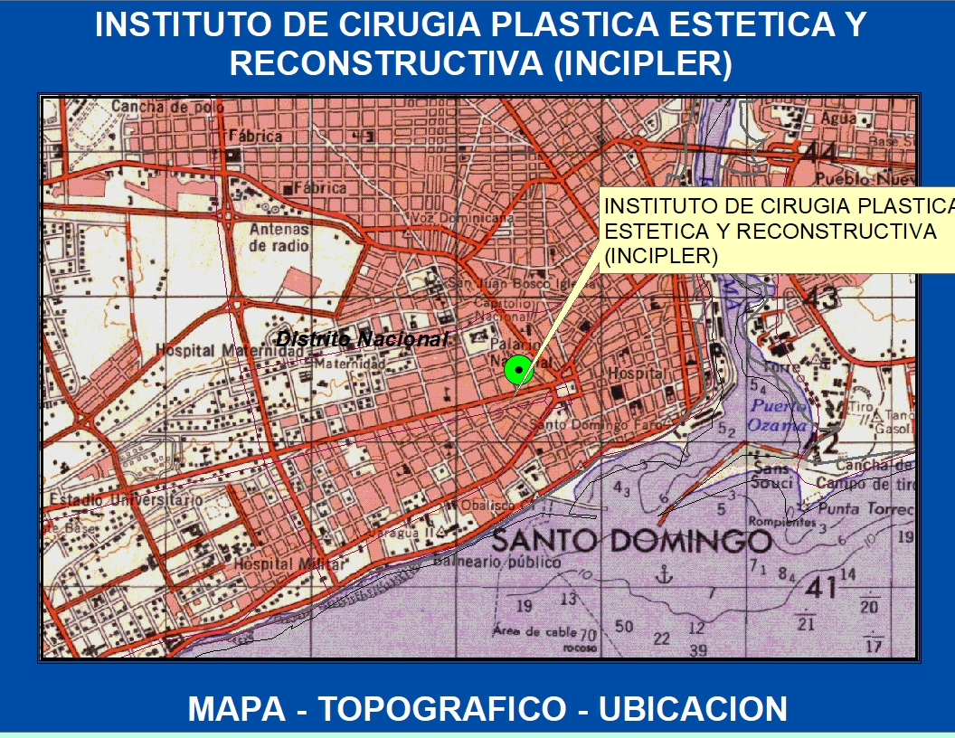
Mapa topográfico de INCIPLER

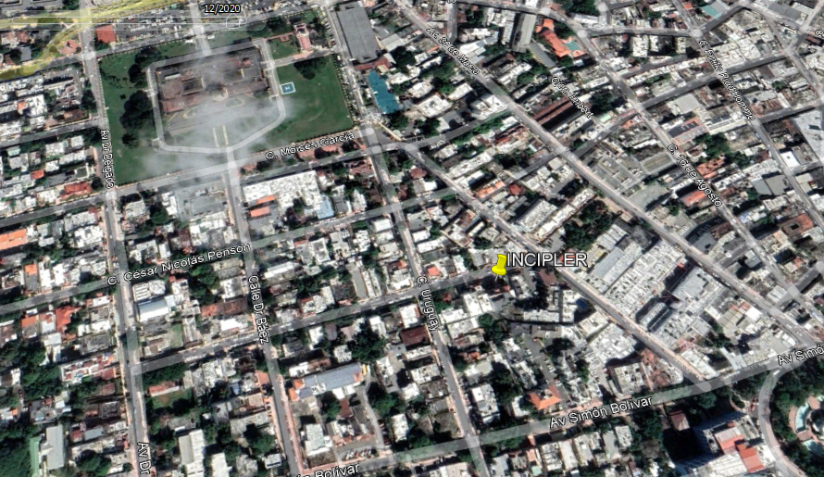
Vista aérea de la Ubicación de INCIPLER

1.2. Datos de INSTITUTO DE CIRUGIA PLASTICA ESTETICA Y RECONSTRUCTIVA (INCIPLER)
El proyecto consiste en la construcción y operación de un edificio para el uso salud, construido en hormigón, losas y paredes con algunos cerramientos en bloques de cemento. Constará de Cinco (5) niveles sobre el nivel de la tierra y un parqueo en el frente del edificio con valet parking. La edificación estará compuesta de Cuatro (4) consultorios, un (I) laboratorio, unidad de rayos x, mamografía y sonografía, oficina administrativa, habitaciones para pacientes, cinco (5) salas de quirófanos, una (I) unidad de cuidados intensivos y un (I) vestíbulo pre-cirugía con camillas. Ocupará una extensión superficial de 523.49 m² y un área construcción de 1,763.49 m2 ver el mapa a continuación y planos en Anexo
El promotor del proyecto: Señora Ana Silvia Germán Severino,
Los teléfonos de contacto Ana Silva Germán Severino: 829-274-6484
e-mail: anasilvia-18@hotmail.com
1.3. LAS ACTIVIDADES DE INSTITUTO DE CIRUGIA PLASTICA ESTETICA Y RECONSTRUCTIVA (INCIPLER) .
Tipo de Construccion: Edificio clinico y comercial (Alquiler y venta de consultorios)

Niveles 5 Niveles incluyendo el 1er Nivel de parqueo con area lobby

Consultorios, quirofanos, etc La edificación contiene 4 consultorios, 1 laboratorio, 1 Unidad de rayos X, 1 unidad de mamografia, 1 unidad de sonografia, oficina administrativa, 6 habitaciones de pacientes, 5 sala de quirofanos, 1 unidad de cuidados intensivos, 1 vestibulo pre-cirugia con 4 camillas, y un area de esparcimiento con jardines.

Sistema Estructural El proyecto será elaborado en un sistema estructural aporticado en hormigon. Tiene losas ligeradas y paredes ligeradas con algunos cerramientos en bloques de cemento

Estacionamientos Los parqueos han sido diseñados siguiendo los requerimientos del Ministerio de Obras Públicas con dimensionamiento mínimo de 2.40x5.00mts a cada estacionamiento.

Estacionamiento Totales 20 Estacionamientos en 1er Nivel

Áreas Generales
Solar 1er Nivel 523.49 mts²
2do Nivel 310.00 mts²
3er Nivel 310.00 mts²
4to Nivel 310.00 mts²
5to Nivel 310.00 mts²
Total 1,763.49 mts²

Áreas Detalladas

1er Nivel Este nivel esta destinado para flujo y estacionamiento vehicular. Cuenta con los accesos verticales de la edificacion desde los estacionamientos. Se encuentran los servicios accesibles el lobby, la basura, modulo de contadores y el gas.

2do Nivel Este nivel es para los consultorios y laboratorios. En este nivel existen 4 consultorios, una oficina administrativa, Laboratorios clinicos con 2 unidades de toma de muestras, 1 unidad de sonografia, 1 unidad de mamografia, y una unidad de Rayos X. Todas las areas conlleva al pasillo central con acceso al núcleo común donde se encuentra los ascensores, la escalera principal y escalera de emergencias, los baños y sala de espera.

3er Nivel Este nivel es el nivel quirofano. En este nivel existen 5 salas de quirofano, 1 zona de esterilizacion, 1 habitacion de cuidados intensivos UCI, 1 sala de pre cirugia y recuperacion con 4 camillas, vestidores de doctores, Todas las areas conlleva al pasillo central con acceso al núcleo común donde se encuentra los ascensores, la escalera principal y escalera de emergencias, los baños y sala de espera.

4to Nivel Este nivel es el nivel habitacional. En este nivel existen 6 habitaciones, recepcion de enfermeras con acceso a depositos y almacenes, una cocina equipada para brindar servicio a los pacientes. Todas las areas conlleva al pasillo central con acceso al núcleo común donde se encuentra los ascensores, la escalera principal y escalera de emergencias, los baños y sala de espera.

5to Nivel Este nivel es el nivel de esparcimiento. En este nivel existen un area comun para doctores. Tiene un núcleo común donde se encuentra los ascensores, la escalera principal y escalera de emergencias.

El techo restantes servira para el uso de equipos de aire acondicionado y posibilidad para paneles solares a futuro.

Servicios

Agua Potable Este servicio, será suministrado por la Corporación de Acueducto y Alcantarillado de Santo Domingo (CAASD) Está calculado con empalme a una tubería de 2” desde la acometida de agua potable hasta la cisterna, dicha cisterna tiene un volumen de de 30,000 gls. Consumo de agua durante la fase de construcción es de 30 m3/mensual, mientras que en la fase de operación el consumo de agua potable es de 300 m3/ mensual

Aguas Negras. En la fase de construcción se contratara los servicios baños portátiles, a traves de empresas regulada en el proceso. Los desechos de aguas residuales durante la fase de operación, serán dirigidos hacia cajas de inspección, trampa de grasa y trampa de espuma, dependiendo del caso. Y esto, a su vez, dirigidos hacia el sistema de alcantarillado de la ciudad, con un volumen de 300 m3/mensual. La descarga semi-tratada se hara a traves del sistema de alcantarillado de la ciudad, según requerimientos de la CAASD .

Desagüe Pluvial: Será canalizado por rejilla hacia un poso filtrante localizado.

Energía Eléctrica La acometida a la redes de EDEESTE se realizara con el debido proceso de tramitación y aprobación. En el frente del edificio cuenta con una línea MT trifásica a la cual nos conectaremos. Sera necesario un tramo soterrado en MT para alimentar un transformador tipo PAD-Mounted. De acuerdo al proyecto que nos concierne se ha estimado una transformador tipo Pad-Mounted de 300KVA trifásico 12.47/7,2KV-120/208V. El sistema estará compuesto por un generador diesel tropicalizado con una capacidad de 300KW en stanby 120/208V trifásico @ 60HZ. Sera requerido un tanque de combustible con una capacidad 2,000 galones. El sistema de escape será llevado hasta la azotea cumpliendo con la normativa de MOPC R-025.

Desechos Sólidos Los desechos sólidos de INCIPLER será manejado por el Ayuntamiento del Distrito Nacional. Toda la basura es recolectada en el primer nivel en un espacio seguro para dicha tarea. El edificio cuenta con 8 tanques de 55 galones para almacenamiento de basura, para un total de 440 galones. Los desechos regulado por salud publica, biomédicos serán dispuestos por empresas registrar para su disposición final

Gas El gas propano de la edificacion. Cuenta con un tanque de 250 galones. Esta localizado en el área exterior cumpliendo con las leyes de los suplidores.

- Control de Vectores y Roedores

El Proyecto contratara los servicios una empresa fumigadora, para el manejo y control de vectores y roedores. Los productos que serán utilizados son de baja toxicidad y el control de roedores estará de forma física y serán reemplazados cada vez que los atrape.

- Empleos y recursos humanos

INSTITUTO DE CIRUGIA PLASTICA ESTETICA Y RECONSTRUCTIVA (INCIPLER) contara con 120 empleados para la fase construcción en varias etapas y una nómina de 100 empleos directos (varios turnos), para cumplir con el servicio que brindara el Centro Medico, además más de 50 empleados indirectos y / o informales.

Entorno del Proyecto: el proyecto se localiza dentro de la misma ciudad de Distrito Nacional, se encuentra en una zona completamente mixta, comercial – residencial.

Resumen General

Cantidad de Niveles 5 Niveles
Numero de Consultorios 4 Consultorios
Numero de Habitaciones 6 Habitaciones
Numero de Estacionamientos 20 Estacionamientos
Capacidad de Cisterna 30,000 gls.
Capacidad de Planta Eléctrica generador diesel tropicalizado con una capacidad de 100KW en stanby 120/208V trifásico @ 60HZ
Regulador de Energía transformador tipo Pad-Mounted de 300KVA trifásico 12.47/7,2KV-120/208V
Tierra a Remover 250.00 mts³
Capacidad de Tanque de Gas 1 Tanque de 250 galones
Capacidad Tanque de Combustible tanque integrado de combustible con una capacidad 50 galones
Capacidad de Almacenamiento de Basura 8 tanques de 55 galones, 440 galones totales.

1.4. CARACTERIZACIÓN AMBIENTAL

Se presentará la información básica sobre los aspectos físicos y biológicos del terreno donde se desarrollará el proyecto. Se deben identificar condiciones naturales de interés por fragilidad ambiental o por seguridad (ej. corrientes de agua, acuífero, fallas geológicas, especies de flora y fauna de interés, entre otros).

ZONA DE VIDA.

El Clima de la zona del proyecto está definido, según la clasificación de Holdridge como un Bosque Humedo Subtropical, en base a la temperatura media, la precipitación total anuales y la altitud, ver mapa de zona de vida a continuación.

Bosque Húmedo Subtropical (Bh-S)

Las características del Bosque Húmedo Subtropical (BH-S) son las siguientes: Se extienden en el sur de las vertientes de la cordillera Central cubre los valles de los afluentes de la cuenca del Río Yaque del Sur y de los ríos Ocoa, Nizao y Haina, también en la región sureste, abarca prácticamente toda la llanura Costera del Caribe, entre San Cristóbal, las vertientes de la Cordillera Oriental y San Rafael del Yuma. También comprende porciones de los valles angostos que se encuentran en las vertiente norte y este de la Cordillera Oriental. El área total de esta zona de Bosque Húmedo Subtropical, es la más extensa del país y cubre aproximadamente 22,139 km², que representa el 46.08 % de la superficie del país.

La precipitación anual oscila entre 1,000 a 2,000 mm y una biotemperatura de 18º a 24ºC. La vegetación natural en esta zona de vida se caracteriza por: bosques heterogéneos tales como Capá (catalpa longisima), Swieteniamahogoni (Caoba), Palma Real (Roystonea) entre otras.

La temperatura de esta zona de vida varía según la ubicación de las áreas; las que están cerca de la costa tienen una biotemperatura de 24ºC, las que están en las vertientes de las cordilleras tienen biotemperaturas medias disminuyen hasta los 18ºC. La evapotranspiración puede estimarse en promedio como 60% menor que la precipitación media total anual.

Las especies indicadoras de esta zona son: Capá o roble (Catalpa longissina), caoba (Swieteniamahagoni) en terrenos con buen drenaje y la palma real (Roystonea regia) en terrenos calcáreos.

Los pequeños rodales secundarios están formados por especies de Grigrí (Bucida buceras) y arboles aislados de Guácima (Guazumaulmifolia).

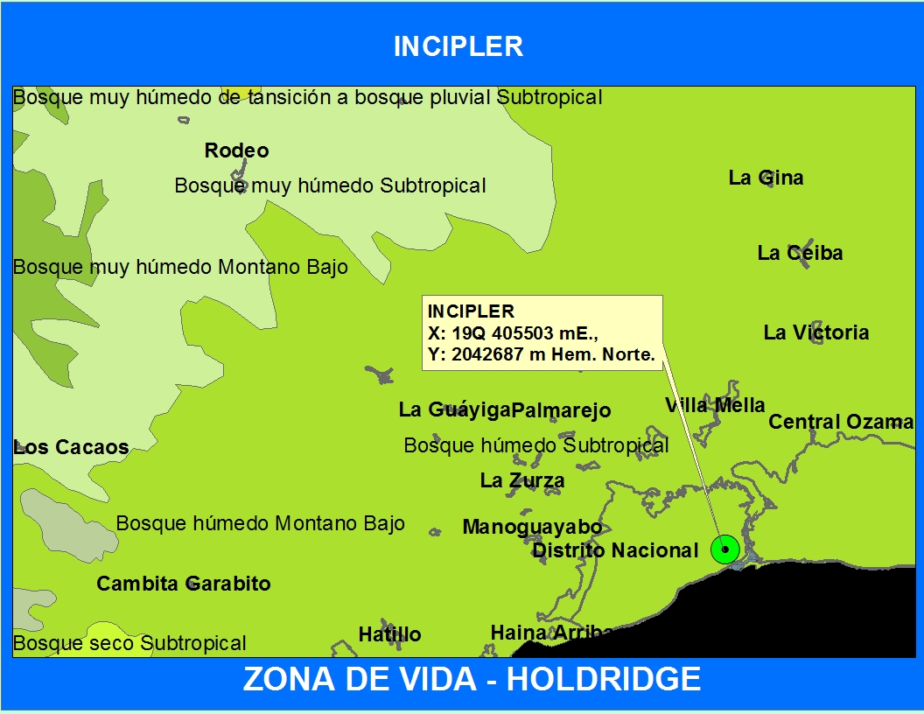

CLIMATOLOGÍA

Para caracterizar las variantes meteorológicas de los puntos de monitoreo se tomaron como referencia las mediciones realizadas en la estación climática de la Oficina de Meteorología de Las Américas por ser la que se ubica más cerca del área del Proyecto. En esta Estación el promedio de precipitaciones anual es de 1120.9 mm, con 95.9 días con lluvia por año, la temperatura media normal es de 25.9⁰C, la mínima 21.1 ⁰C y la máxima 30.7⁰C.

En cuanto a los promedios mensuales de precipitaciones en la Estación de Las Américas los máximos corresponden a los meses de octubre, mayo, septiembre y noviembre lo que se puede observar en la figura a continuación, también se puede observar los promedios máximos de record de lluvia en 24 horas que tienen un máximo evidente en el mes de mayo, siguiéndole en orden septiembre, octubre y noviembre.

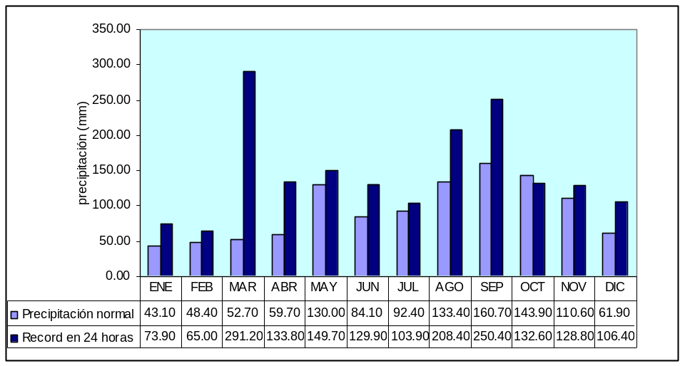

Promedios mensuales Precipitación normal y Record de precipitación mayor en 24 horas.
Fuente: Estación Meteorológica Las Américas.

En la figura a continuación se pueden observar las temperaturas promedios mensuales media, máximas y mínimas para la Estación de Las Américas que se mantienen bastante similares durante todo el año.

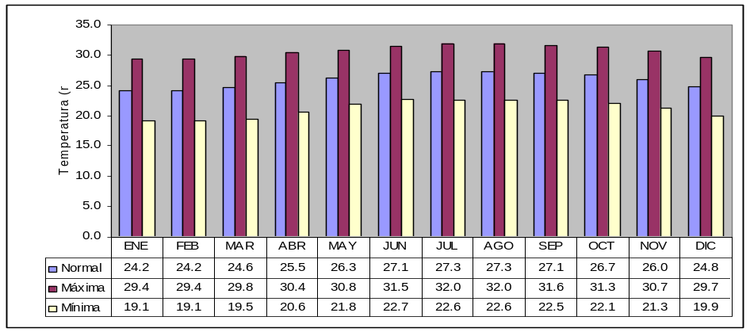
Promedios mensuales de temperatura media, mínima y Máxima.
Fuente: Estación Meteorológica Las Américas.

La estación meteorológica de “Las Américas” se encuentra 5 kilómetros al Este de las playas de Boca Chica – Andrés, y cuenta con los registros históricos más confiables del país.

La Tabla a continuación resume el comportamiento mensual de los vientos para la estación de Las Américas, en el período 1961-1990. El análisis estadístico indica que la velocidad promedio de los vientos es de 11.5 km/h (7.1 mph) y existe un predominio de la dirección Nordeste.

HIDROLOGÍA

El curso de agua mas cercano es el Rio Isabela, Afluente del Rio Ozama, se encuentran, aproximadamente a 500 metros de distancia del proyecto, ver a continuación, mapa de hidrología de la zona.

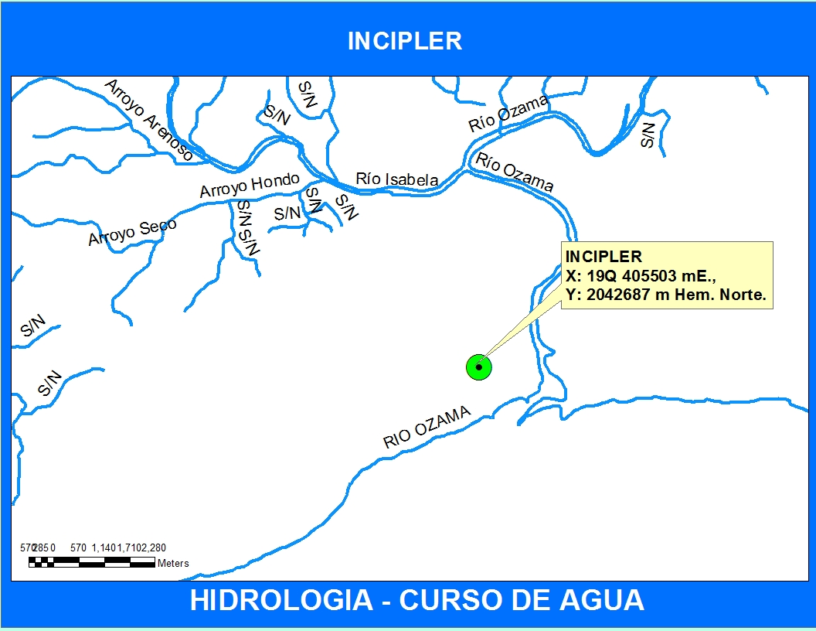

GEOMORFOLOGÍA Y GEOLOGÍA REGIONAL

La geología de la zona se caracteriza por la presencia de grandes bancos de arena de estratificación masiva, en algunos afloramientos exceden los 30-35 metros de espesor, a menudo intercalados con estratos de arenisca gravosa de grano medio a grueso, poco consistente, los cuales se desmoronan al mas leve golpe de piqueta. La presencia de sobre tamaño tiene un carácter local, ya que se observó en muy pocas zonas. No obstante en los frentes de laboreo de algunas minas adyacentes en la zona se observan lentes de gravas gruesas.

Los estratos de arenisca buzan generalmente hacia el sur con ángulos variables de 15 a 20 grados, en algunos casos se observan casi horizontales.
El área bajo estudio esta cubierta por una capa masiva de 15-30m de "caliche", la cual constituye el despote de los bancos de arena que se observan en la zona.

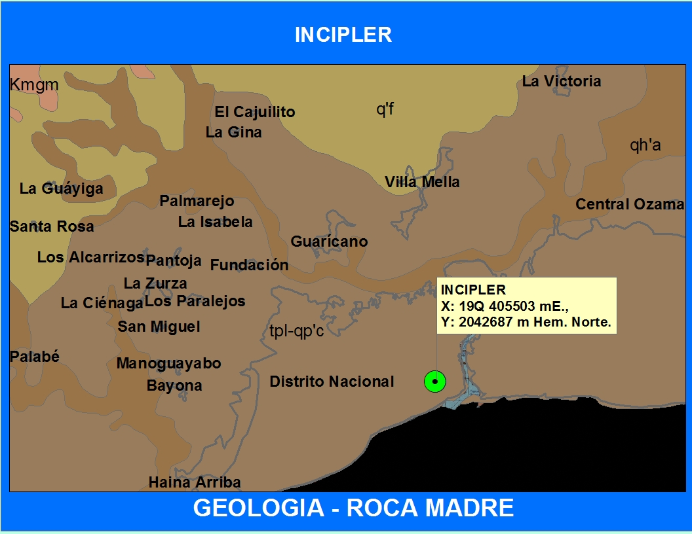
Mapa Geológico de República Dominicana donde se ubica el Proyecto.

La zona de estudio está caracterizada desde un punto de vista geológico por la presencia de vastos depósitos carbonáticos arrecifales y Depósitos cuaternarios de origen terrígeno. La planicie se compone de una serie de abanicos aluviales unidos. El espesor del aluvión aumenta el general del norte al sur pero cabe suponer que algunas estructuras sepultadas modifican esta imagen generalizada. En el supuesto de que el lecho rocoso bajo el aluvión constituye una extensión de las formaciones que afloran en las márgenes de la planicie, cabe concluir que el mismo se compone en la parte occidental principalmente de rocas volcánicas y en la oriental predominantemente de caliza metamorfizada y compacta.

Calizas arrecifales (tpl-qp’c)

La Planicie Costera Oriental está dominada realmente por las facies calcáreas y calcáreo-terrígenas ligadas a la instauración, en edad cuaternaria, de una extensa plataforma carbonática limitada por arrecifes coralinos, la edad es Pleistoceno – Plioceno. Hacia el sector al SO de Santo Domingo, los terrenos presentes, muestran características diferentes de las facies típicas arrecifales presentes en los demás sectores de la Planicie. Estos terrenos, constituidos por conglomerados, areniscas, siltitas de ambiente marino y calizas arrecifales, representan una alternancia de depósitos terrígenos y carbonáticos asignada, desde el punto de vista estratigráfico, a una distinta unidad pliocénica denominada Formación Río Nizao, la cual se sumerge con suave inclinación por debajo de las calizas arrecifales aterrazadas presentes en la franja costera a partir, en dirección E, del río Haina.

Geomorfología
El proyecto se encuentra en la zona geomorfológica denominada Planicie Costera del Caribe, esta llanura abarca toda la porción sureste del país desde la Bahía Las Calderas hasta su extremo oriental. Consiste en una serie de terrazas que suben gradualmente desde la costa hacia el pie de las cordilleras que la limitan en todo su flanco septentrional. Está limitada en su flanco septentrional por el macizo montañoso de la Cordillera Central, las lomas de la Sierra de Yamasá, las colinas de la Plataforma cársica de Los Haitises, y por las terrazas altas del Pie de Monte de la Cordillera Oriental. Por su flanco meridional la limita el Mar Caribe.

A lo largo de toda la Planicie se observa el desarrollo de una difundida fenomenología kárstica que se manifiesta a través de formas superficiales como barrancos, aislados o en campos, lapiés, hoyos y hendiduras kársticas.

En las zonas más internas de la Planicie están presentes, predominantemente en correspondencia con las facies calcáreas retroarrecifales, algunos campos constituidos por pequeñas cuencas cerradas, a veces rellenas de agua, posiblemente originada por la presencia sub-superficial de cavidades kársticas de disolución o de derrumbe.

Hacia la porción SO se ha desarrollado una gran cobertura de suelo, en la porción oriental de la Llanura de Baní y en la occidental de la Llanura Este, se pueden hallar suelos de poco valor agrícola, con texturas ligeras y de poca profundidad, que se han formado sobre arcillas ácidas redepositadas en condiciones de laguna sobre materiales calcáreos de primera deposición. Numerosas corrientes fluviales cruzan de norte a sur la Llanura Costera del Caribe, siendo las más importantes, las siguientes: Ocoa, Grande, Baní, Nizao, Nigua, Haina, Ozama, Macorís, Soco, Cumayasa, Dulce, Chavón y Yuma. Resultando de interés para nuestro estudio el Río Nigua.

CLASIFICACIÓN EDÁFICA DE LA ZONA:

Según la clasificación de suelos de la OEA, estos suelos se clasifican como la asociación Matanza-Jalonga, esta asociación de suelos es posiblemente la más extensiva del país y agrupa predominantemente los suelos latosólicos que ocupan el borde costero de la mayor parte de la Llanura Costera del Caribe, desde Punta Palenque al oeste hasta el extremo oriental de la Isla, bordeando éste y prolongándose hasta la costa del Atlántico hasta las proximidades de Macao. La amplitud del área de esta asociación es variable, menor en su porción occidental, al oeste del río Haina, y mayor en su porción oriental.

Las características de suelos, vegetación, factores climáticos y geológicos propios del área ocupada por esta asociación son suficientes para separarla como una subregión de la Llanura Costera del Caribe.

Sin embargo, tiene también algunas variaciones entre las que principalmente se encuentran los cambios pluviométricos, topográficos y de profundidad de suelo según la localización geográfica de áreas específicas.

Dentro de la extensa superficie del área ocupada por esta asociación se encuentran ciudades muy importantes como Santo Domingo, San Pedro de Macorís y La Romana. La porción de los alrededores de Santo Domingo recibe un aporte pluviométrico de 1 404 mm. anuales aproximadamente. Desde este punto disminuye casi constantemente la precipitación media anual tanto hacia el oeste como hacia el este. Es probable que en Punta Palenque, situado en la parte más occidental, el promedio de lluvia anual sea de 1 100 mm. y en Cabo Engaño, en el extremo oriental, de 928 mm.

La siguiente relación muestra la variación pluviométrica en diferentes puntos geográficos del área de la asociación Matanzas-Jalonga.
Punta Palenque 1 100 mm.
Santo Domingo 1 404 mm.
Boca Chica 1 319 mm.
San Pedro de Macorís 1 049 mm
La Romana 1 156 mm.
Cabo Engaño 928 mm.

La topografía es también variable; en la porción occidental la topografía es llana y en parte ligeramente ondulada; en la porción oriental la topografía es accidentada con pendientes más pronunciadas, especialmente en la zona próxima a Boca de Yuma.

La profundidad de los suelos es otra característica variable en esta asociación; los suelos son por lo general más profundos en la fracción central, menos profunda en la occidental y muy poco profunda y muy rocosa en la porción oriental.

Hay una estrecha interrelación entre los factores variables de precipitación pluvial topografía y profundidad del suelo que afecta radicalmente la capacidad agrologica de los suelos. En los terrenos de topografía uniforme, la profundidad del suelo y la cantidad de lluvia se correlacionan directamente con el rendimiento. En la parte central del área de esta asociación, por los alrededores de Boca Chica, los suelos son llanos, relativamente profundos y el promedio de lluvia anual es uno de los más altos de la zona; consecuentemente, los rendimientos de caña de azúcar son también los más altos entre los obtenidos en suelos de esta asociación a lo largo del borde costero, y también el contenido de sacarosa de la caña es uno de los más altos registrados en todo el país.

Los suelos que integran en mayor proporción esta asociación son los correspondientes a la serie Matanzas los cuales han sido correlacionados con suelos del mismo nombre que ocurren en Cuba y en Puerto Rico. En estos dos países, estos suelos son muy profundos y son notables particularmente los suelos Matanzas que ocurren en la Llanura roja central de Cuba. Las magníficas características de los suelos de esta serie los sitúan en Clase I de capacidad agrologica en Cuba y Puerto Rico, pero en la República Dominicana, por la poca profundidad, generalmente, sólo se les asigna una capacidad productiva de Clase IV y en algunos casos como al sur de Yuma solamente una Clase VII, por sus características de rocosidad y topografía accidentada.
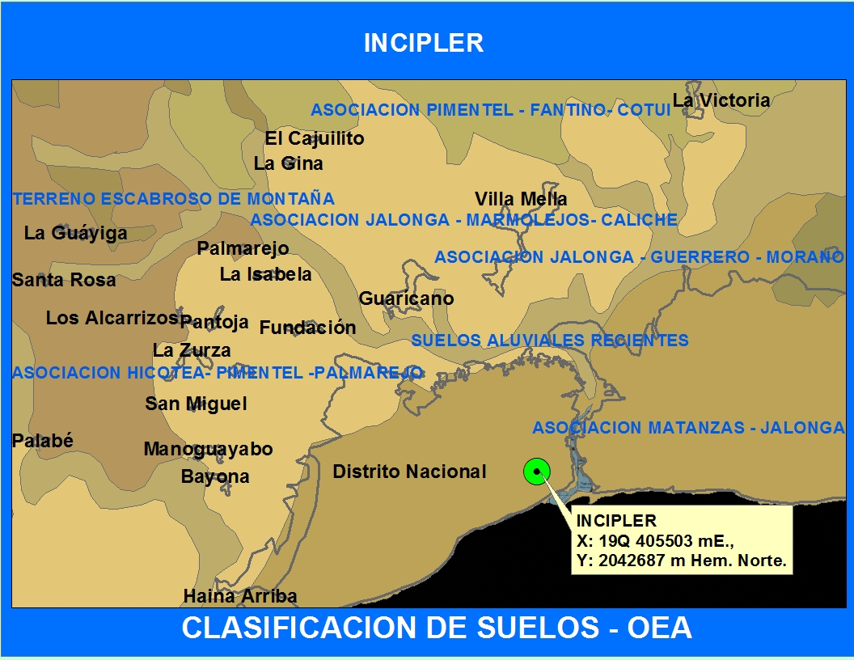

Los suelos Matanzas son latosoles que se han formado a expensas de calizas dura arrecifales. No presentan diferencias notables a través de su perfil excepto tal vez por un contenido mayor de materia orgánica en la parte superior de su perfil y que se traduce en una tonalidad más oscura de su color rojo característico.

En términos generales, la productividad de estos suelos está en relación directa con su profundidad. Son más profundos en la parte central de la asociación y van profundizándose hacia la parte oriental, donde en extensas superficies aparece la roca arrecifal desprovista de suelo.

Los suelos Matanzas son rojos, intensamente oxidados, con textura arcillosa y estructura granular. El drenaje interno es bueno en los suelos profundos y medianamente profundos y varía a excesivo en los suelos de poca profundidad. Estos suelos presentan diferentes fases; la más extensiva es la poca profunda; en la porción oriental de la asociación son más comunes las fases gravillosas, que contienen gran cantidad de gravas calcáreas subangulares a través de su perfil; la fase rocosa, muestra afloramientos de roca basal y la fase poco alomada y alomada tiene topografía accidentada con pendientes pronunciadas. Todas estas últimas fases de la porción oriental tienen escaso valor agrícola salvo para usos forestales o en algunos casos para pastos y cultivos industriales (henequén) y para piña en otros.

Los suelos de la serie Jalonga integran la asociación en menor extensión. Son suelos calcáreos con textura franco arcillosa, poco profundos, de buen drenaje interno y de color pardo oscuro.

Estos suelos son posiblemente los más comunes en la Llanura Costera del Caribe y se hallan distribuidos en toda su extensión. Las áreas donde ocurren son por lo general de poca extensión y están íntimamente asociados con la mayoría de los suelos calcáreos que ocurren en la llanura. Su extrema distribución ha obligado a agruparlo con otros suelos en asociaciones naturales, aunque en algunos casos el criterio para incluirlo en una expresión cartográfica ha sido puramente geográfico.

Los suelos Jalonga tienen solamente una capa que descansa directamente sobre la caliza blanda basal. En algunas zonas tiene muy poca profundidad y presenta caracteres de pedregosidad que limita aún más su uso. En general su fertilidad inherente depende de su profundidad efectiva; los suelos medianamente profundos y libres de fragmentos de roca en su superficie son muy productivos y estables en cuanto a su resistencia a la erosión.

El drenaje interno de estos suelos es muy bueno, pero en los muy poco profundos es excesivo. Los cultivos en estos últimos sufren, generalmente, por falta de agua, aún poco después de las lluvias, debido al rápido escurrimiento, a la intensa evaporación y a la mediana capacidad retentiva de las arcillas de estos suelos. Una buena práctica en los campos de estos suelos dedicados a caña de azúcar es el recubrimiento de superficie con la hojarasca residual de la zafra, de esta manera se logra a corto plazo el mantenimiento de la humedad y la posibilidad de incremento de materia orgánica en el suelo a largo plazo. Este último se traduce en un aumento de la capacidad retentiva de la humedad que es muy necesario en estos suelos.

Los terrenos que tienen topografía ondulada con pendientes algo pronunciadas tienen, por lo general, suelos poco profundos y son también más pedregosos. Aun cuando estos suelos tienen sus arcillas medianamente estructuradas y presentan cierta resistencia a la erosión, es posible ver los estragos de la erosión laminar en algunas áreas de pendientes pronunciadas.

CLASIFICACIÓN AGROECOLÓGICA.

Los suelos de la zona, según el clima y la clasificación de suelos tiene un uso potencial, según la clasificación del uso potencial, se encuentra en la Clase IV, son terrenos limitadamente cultivables, no aptos el riego salvo en condiciones especiales y con cultivos muy rentables; aptos principalmente para cultivos perennes y pastos; con topografía llana y alomada y factores limitantes severos; productividad baja a mediana.

Incluye suelos residuales arcillosos sobre materiales no calcáreos de deposición, representados, en la parte central y nordeste del país, por las series La Vega y Villa Riva; suelos residuales poco profundos sobre caliza dura, correspondientes a la serie Matanzas, en la llanura costera sur; suelos aluviales muy mal drenados y coluviales muy pedregosos; algunos valles intramontanos y terrenos salinos del delta del río Yaque del Norte y de las proximidades del lago Enriquillo.

El uso potencial de estos suelos es, en gran parte, una consideración económica, y su aplicación a cultivos es en buena medida una consecuencia de la rentabilidad de estos y de su capacidad para reembolsar las inversiones necesarias para sostener el alto nivel de manejo necesario para su explotación. En el caso de la fase costera de los suelos Matanzas, su inclusión en la clase se debe principalmente a la imposibilidad de separar, a estas escala, las numerosas pero pequeñas zonas aisladas de terreno que, por su profundidad y productividad corresponden a la clase II y III. El uso de estos terrenos dependerá también de su relación superficial con suelos correspondientes a otras clases.

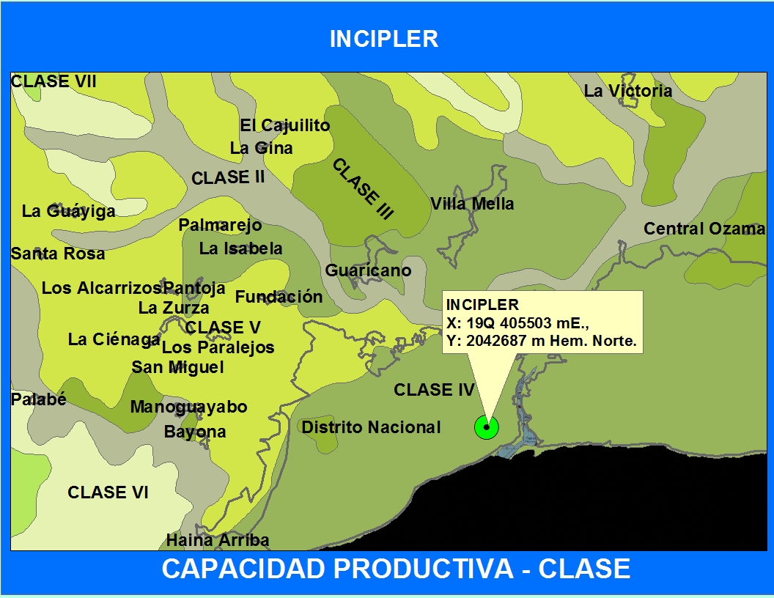

La gran variedad de terrenos incluidos en esta clase hace recomendable una variedad de prácticas de manejo, adecuadas a los problemas presentados por cada zona. El control intensivo de la erosión, la conservación de la humedad, el riego y drenaje, así como la fertilización y en muchos casos, las enmiendas del suelo, son comunes a todas las zonas, pero en las que tienen pendientes más pronunciadas se recomienda el cultivo en fajas o de cobertura y los cultivos en contorno, mientras en los suelos arcillosos y mal drenados es conveniente el empleo de arraduras de subsuelos, aumentándose gradualmente la profundidad. Con esta práctica se obtiene una mejor aireación del suelo sin invertir las capas. La extensa zona de la plataforma costera de calizas arrecifales constituye una excepción, pues en las zonas dispersas con suficiente profundidad efectiva las prácticas recomendables son las correspondientes a las clase II y III, mientras que las zonas poco profundas se deben dedicar a pastos, al cultivo de plantas textiles o aun a usos forestales.

DESCRIPCIÓN DEL MEDIO BIÓTICO

FLORA DE LA ZONA

Según la clasificación de Holdrigde, la zona de vida de la zona del proyecto es de bosque húmedo subtropical con la presencia de varias de las especies citadas por ellos en este ambiente.

El conocimiento sobre la vegetación, flora y fauna es básico en cualquier área, ya que proporcionan informaciones esenciales como son: Presencia de especies amenazadas, diversidad florística, hábitats frágiles, siendo estos entes especiales para la aplicación de un plan de manejo. Estos elementos son de gran ayuda en la aplicación de un plan de manejo. Con estas informaciones se puede determinar la magnitud de los impactos que pueden producirse a la hora de la intervención en un área determinada.

Parte de la zona está urbanizada, desde su comienzo hasta su final, Principalmente la zona es residencial, hay poca vegetacion, en los cuatros puntos cardinales, sin embargo en las viviendas en la zona de influencia se pudo observar varias especies perennes y vegetación secundarias como pequeños arbustos. Entre estas especies se pueden mencionar palma, caoba, roble, cítricos (toronja, naranja, limones), cereza, guayaba, entre otros. Para el levantamiento de datos se realizo un recorrido a una equidistancia de 2 Km y se tomo las especies encontradas en la zona.

Nombre Común | Familias/Especies | FV | ST | Abundancia
 | Acanthaceae
Guauci | Ruellia tuberosa | H | N | R
 |  | `
 | Amaranthaceae
Rabo de gato | Achyranthes aspera | H | N | Es
 | Anarcardiaceae
Cajuil | Anacardium occidentale | A | Nat | R
Mango | Mangifera indica | A | Na | R
 | Apocynaceae
Palo de leche | Rauvolfia nitida | A | N | R
 | Tabernaemontana citrifolia | Ar | N | E
 | Asteraceae
- | Bidens pilosa | H | N | Ab
Rompezaragüey | Eupatorium odoratum | Ar | N | Es
Bejuco de finca | Mikania micrantha | T | N | Ab
Yerba amarga | Parthenium hysterophorus | H | N | Ab
Salvia | Pluchea carolinensis | Ar | N | Es
Lengua de vaca | Pseudoelepanthopus spicatus | H | N |  | R
Margarita | Tridax procumbens L. | H | N | Ab
Yerba morada | Vernonia cinerea | H | N | Es
“ | Wedelia trilobata | H | N | Es
Lengua de vaca | Pterocaulon alopecuroideds | H | N | R
Limoncillo | Pectis elongata | H | N | R
 | Chomolaena sp. | H | H | R
Margarita | Wedelia gracilis | R | N | Es
 | Bignoniacea
Amapola | Spathodea campanulata | A | Na | R
 | Boraginaceae
Mala mujer | Cordia polycephala | AR | N | Es
Muñeco | Cordia colloccoca | A | N | R
 | Burseraceae
Almácigo | Bursera simarouba | A | N | R
 | Caesalpiniaceae
 | Chamaecrista diphylla | H | N | R
Tamarindillo | Chamaecrista nictitans | H | N | Es
Campeche | Haematoxylon campechianum | A | N | R
Brusca | Senna occidentalis | A | N | Es
Brusca | Senna obtusifolia | H | N | Ab
Casia amarilla | Senna siamea | A | I | R
 | Cyperaceae
Coquillo | Cyperus brevifolius | H | -N | Es
Yerba de canuto | Cyperus digitatus | H | N | Es
Coquillo | Cyperus flavescens | H | N | R
 | Cyperus haspan | H | N | Es
 | Cyperus surinamensis | H | N | Es
 | Cyperus ochraceus | H | N | R
Junquillo | Eleocharis caribaea | H | N | Es
 | Fimbristylis dichotoma | H | N | Es
Pajón | Rhynchospora holoschoenoides | H | N | Ab
Pata de cotorra | Rhynchospora nervosa | H | N | Ab
 | Convolvulaceae
Batatilla | Ipomoea indica | R | N | Ab
Almendrillo | Merremia dissecta | T | N | R
Campanita | Turbina corymbosa | T | N | Es
 |  |  |  | Es
 | Commelinaceae
Suelda con suelda | Commelina elegans | H | N | Es
 | Hippocrateaceae
Jaquimey | Hippocratea volubilis. | T | N | R
 | Euphorbiaceae
 | Acalypha alopecuroidea | H | N | Es
 | Acalypha sp. | H |  | R
 | Caperonia palustris | H | N | Es
Gratey | Dalechampia scandens | T | N | R
Yerba buena | Chamaesyce hyssopifolia | H | N | Ab
Yerba lechera | Euphorbia heterophylla | H | N | Es
Tua-Tua | Jatropha gossypifoli | H | N | Es
 | Sebastiana corniculata | H | N | Es
Higuereta | Ricinus commnis | AR | N | R
Quina | Phyllanthus niruri | H | N | Ab
 | Fabaceae
Peonia | Abrus pecatorius | T | N | R
Ronte | Aeschynomene americana | H | N | Ab
Ronte | Aeschynomene pratensis | H | N | R
 | Alysicarpus vaginalis | H | N | Es
Papo de la reina | Centrosema virginianum | T | N | Es
Maraquita | Crotalaria retusa | H | N | Es
Maraquita | Crotalaria pallida | Ar | N | Es
Amor seco | Desmodium adscendens | H | N | R
Amor seco | Desmodium barbatum | H | N | Es
Tripa de pollo | Desmodium trtiflorum | H | N | Es
 | Eriosema crinitum | H | N | Es
 | Rhynchosia minima | T | N | R
Tamarindillo | Sesbania soricea | Ar | N | Ab
Pela huevo | Stylosanthes hamata | H | N | Ab
 | Flacourtiaceae
Palo de avispa | Casearia aculeata | AR | N | R
Cafetán | Casearia guianensis | Ar | N | R
 | Lamiaceae
Molenillo | Leonotis nepetifolia | H | N | R
 | Malpighiaceae
Cabra | Bunchosia glandulosa | A | N | R
Paralejo | Byrsonima crassifolia | A | N | Ab
- | Stigmaphyllon emarginatum | T | N | Es
 | Malvaceae
Escoba | Sida acuta | H | N | R
Escoba | Sida rhombifolia | H | N | R
Cadillo | Urena sinuata | H | N
 | Melastomataceae
 | Pterolepsis glomerata | H | N | Ab
 | Meliaceae
Caoba | Swietenia mahagoni | A | N | Es
Jobobán | Trichilla hirta | A | N | R
 | Mimosaceae
Cambrón | Acacia macracantha | A | N | Es
TCha-cha | Albizia lebbeck | A | Na | R
 | Desmanthus virgatus | H | N | Es
Leucaema | Lecaena leucocephala | A | N | Ab
Mori- vivi | Mimosa pudica. | H | N | Es
 | Neptunia plena | H | N | Es
Gina extranjera | Pithecellobium dulce (Roth.) Benth . | A | Na | R
 | Myrtaceae
Eucalipto | Eucalyptus sp. | A | C | Mab
Guayaba | Psidium guajava. | A | N | Ab
 | Nyctaginaceae
Uña de gato | Pisonia aculeata | T | N | R
 | Oleaceae
Jasmin | Jasminum fluminense . | T | Na | R
 | Onagraceae
Yerba de Jicotea | Ludwigia octovalvis | H | N | Ab
 | Passifloraceae
Morita | Passiflora suberosa | T | N | R
 | Phytolaceae
Pabellón | Trichostigma octandrum | T | N
 | Piperaceae
Guayuyo | Piper aduncum. | AR | N | R
 | Poaceae
Grama | Andropogon leucostachys | H | N | R
Rabo de mulo | Andropogon glomeratus | H | N | Ab
Grama | Brachiaria fasciculata | H | N | Es
Pajón haitiano | Bothriochloa pertusa | H | Na | Ab
Praguita | Chloris inflata | H | N | Es
Pelo de mico | Cynodom dactylon | H | N | Ab
Pata de cotorra | Eleusine indica | H | N | Ab
Yerba de guinea | Panicum maximun | H | Na | Ab
Caña | Saccharum officinarum | H | C | R
Cebadilla | Sorgum jalapense | H | N | Es
- | Sporobolus sp. | H | N | Es
 | Polygalaceae
Maraveli | Securidaca virgata | T | N | R
 | Rhamnaceae
Bejuco de indio | Gouania Polygama | T | N | R
 | Rubiaceae
 | Diodia apiculata | H | N | Es
 | Mitrtacarpus sp | H |  | R
Cafecillo | Palicourea crocea | Ar | N | R
Cafetán | Psychotria nervosa | Ar | N | Es
Juana la blanca | Spemacoce assurgens | H | N | R
 | Rutaceae
Pino macho | Zanthoxylum martinicense | A | N | R
 | Sapindaceae
Guarana | Cupania americana | A | N | R
Bejuco de costilla | Serjania polyphylla | Tr | N | R
 | Sapotacea
Caimito cocuyo | Chrysophyllum oliviforme | A | N | R
 | Solanaceae
Berenjena cimarrona | Solanum torvum | AR | N | R
 | Sterculiaceae
Escobita | Melochia villosa | H | N | Es
Guacima | Guazuma tomentosa | A | N
Escoba | Waltheria americana | H | N | Es
 | Tiliaceae
Escobita dulce | Corchorus siliquosus | H | N | Es
Cadillo de perro | Triumfetta semitriloba | H | N | Es
 | Turneraceae
 | Turnera ulmifolia | H | N | R
 | Periqueta cistoides | H | N | Es
 | Verbenaceae
Penda | Citharexylum fruticosum | A | N | R
Doña Sanita | Lantana camara | AR | N | R
Amor seco | Priva lappulacea | H | N | Es
“ | Stachytarpheta jamaicensis | H | N | Es
Verbena | Stachytarpheta cayenensis | H | N | Ab
 | Vitaceae
Bejuco caro | Cissus verticillata | T | N | Es

FV: Forma de vida Status Abundancia
A: Arbol St: status Ab: Abundante
Ar: Arbusto N:Nativa Mab: Muy abundante
T: Trepadora Na: Naturalizada Es: Escasa
H: Hierba I:Introducida R: Rara
R: Rastrera C: Cultivada

FAUNA DE LA ZONA.

Especies de anfibios y reptiles reportados, (Schwartz et al, 1991) y observados en el área del proyecto
Nombre Común | Grupo | Nombre Científico | Estatus | Categoría de Amenaza
Maco Pempén | Amphibians | Bufo marinus | Introducido | Rara
Calcalí | Amphibians | Eleutherodactylus abbotti | Endémico | Rara
Calcalí | Amphibians | Eleutherodactylus flavescens | Endémico | Rara
Calcalí | Amphibians | Eleutherodactylus weinlandi | Endémico | Rara
Rana | Amphibians | Osteopilus dominicensis | Endémica | Rara
Rana Lucia | Lacertilia | Ameiva chrysolaema | Endémica | Común
Ranita Cola Azul | Lacertilia | Ameiva taeniura | Endémica | Rara
Saltacocote | Lacertilia | Anolis baleatus | Endémica | Rara
Lagartija Verde | Lacertilia | Anolis chlorocyanus | Endémica | Rara
Lagartija | Lacertilia | Anolis cybotes | Endémica | Común
Lagartija | Lacertilia | Anolis distichus | Endémica | Común
Lagartija de Grama | Lacertilia | Anolis olssoni | Endémica | Común
Lagartija de Grama | Lacertilia | Anolis semilineatus | Endémica | Común
Lucia | Lacertilia | Celestus costatus | Endémica | Rara
Lucia | Lacertilia | Celestus stenurus | Endémica | Rara
Lucia | Lacertilia | Cyclura curtissi | Endémica | Rara
Salamanqueja | Lacertilia | Hemidactylus haitianus | Nativa | Rara
Mariguanita | Lacertilia | Leiocephalus lunatus | Endémica | Rara
Mariguanita | Lacertilia | Leiocephalus personatus | Endémica | Común
Salamanquejita | Lacertilia | Sphaerodactylus altavelensis | Endémica | Rara
Salamanquejita | Lacertilia | Sphaerodactylus difficilis | Endémica | Rara

Especies de aves reportadas, (Annabel 1978) y observadas para la zona del proyecto

Nombre común | Nombre cientifico | Estatus | Categoría de Amenaza
Garza Ganadera | Bubulcus ibis | Residente | Común
Tiíto | Charadius vociferus | Residente | Rara
Carrao | Aramus guarauna | Residente | Rara
Guaraguao | Buteo jamaicensis | Residente | Rara
Lechuza Comun | Tito alba | Residente | Rara
Cuyaya (Cernícalo) | Falco sparverius | Residente | Rara
Querebebé | Chordeileis gundlachii | Residente | Rara
Pájaro Bobo | Saurothera longirostris | Endémica | Rara
Primavera | Coccyzus americano | Residente | Rara
Judío | Crotophaga ani | Residente | Común
Petigre | Tyrannus dominicensis | Residente | Rara
Rolon | Zenaida aurita | Residente | Común
Rolita | Columbina passerina | Residente | Común
Carpintero | Melanerpes striatus | E | C
Ruiseñor | Mimus polyglottos | Residente | Común
Vencejo | Tachornis phoenicobia | Residente | Común
Zumbador Grande | Anthracotorax dominicus | Residente | Rara
Zumbador Pequeño | Millisuga minima | Residente | Rara
Cuatro Ojos | Phaenicophilus palmarum | Endémica | Rara
Madan Saga | Ploceus cucuyallatus | Introducida | Común
Ciguita Común | Coereba flaveola | Residente | Común
Ciguita de hierva | Tiaris olivacea | Residente | Común
Julian Chivi | Vireos altiloquus | Residente | Rara

1.5. DESCRIPCIÓN SOCIOECONOMICO
Descripción Distrito Nacional
El Distrito Nacional, o Santo Domingo de Guzmán, es la capital de la República Dominicana. Su extensión territorial es de 91.6 km². Según datos del Censo Nacional de Población y Vivienda de la Oficina Nacional de Estadísticas (ONE) del 2010, su población es de 965,040 habitantes, para una densidad poblacional de 10,538 hab/km2.
De la población arriba mencionada, 460,903 son de sexo masculino y 504,137 del sexo femenino.
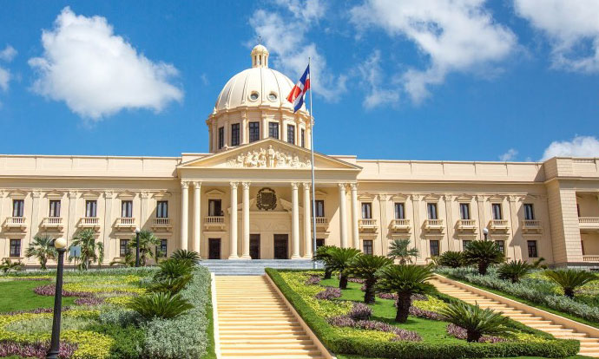
El Distrito Nacional está situado en la región Ozama o Metropolitana de la República Dominicana. Sus limites son al norte con la autopista Duarte, hasta el Km.13 y el río Isabela; al este con el río Ozama y el municipio Santo Domingo Este; al sur con el mar Caribe y al oeste con el municipio Santo Domingo Oeste.
Según datos, el Distrito Nacional posee 70 barrios y 257 sub-barrios, no tiene zona rural.
En esta demarcación se encuentra la sede de la Presidencia de la Republica.
El Distrito Nacional tiene una representación en el Congreso Nacional de un senador y 18 diputados.

Estructura del mercado laboral por sexo, año 2010
Según datos de la Oficina Nacional de Estadísticas (ONE) la población en edad de trabajar (PET) para el año 2010 era de 801,621, de los que 378,337 eran hombres y 423,284 mujeres. En cambio la población económicamente activa (PEA) fue de 372,228, de estos; 207,348 eran de sexo masculino y 164,880 del sexo femenino.
El total de la población ocupada ascendía a 350,583. De los cuales, 96,994 fueron identificados como hombres y 153,589 como mujeres.
La población ocupada abarcó 21,645, de esos; 10,354 eran hombres y 11,291 mujeres. En ese tenor, se observa que; la población ocupada alcanzó 410,657, de los que 161,943 correspondían al sexo masculino y 248,714 era femenino.
La tasa de ocupación fue de 43.7%, de los cuales 52.1% correspondía a la población masculina y 36.3% a la femenina. Mientras, que la tasa de desempleo sumó el 5.8% de su población; identificando un 5.0% de los hombre y 6.8% a las mujeres.
Comercio exterior
En cuanto a lo relacionado al comercio exterior para los años 2016 y 2017 el número de empresas exportadora era de 928, en cambio, el número de empresas importadoras ascendía a unas 6,448.
Calidad y condiciones de vida
Indicadores de condiciones de vida, año 2010
Los datos indican que el 99.7% de los hogares tenía provisión de energía eléctrica. Los hogares que disponían de automóviles de uso privado ascendió a 34.9%. El 0.9% de las viviendas tiene techo de asbesto, cemento, yagua, cana y otros. Los mismos datos arrojan que el 0.1% de las viviendas posen las paredes de tabla de palma, yagua y tejemanil. En menor proporción, 0.5 % de las viviendas cuenta con piso de tierra u otros.
Educación
Indicadores educativos
En lo referente a la educación para el año 2010, la tasa de analfabetismo en la población mayor de 15 años era de 7.4 %. Se observa que, la tasa de analfabetismo en la población joven entre 15 y 24 años fue de 3.5 %.
El índice de paridad de género entre la tasa de analfabetismo de mujeres y hombres entre 15 y 24 años era de 71.6 % para el año 2010
En tanto que, para los años escolares 2017-2018 los centros escolares públicos eran de 302. Para el mismo año escolar los centros escolares privados fueron de 640.
Disposición final de la basura, 2012
Para e año 2010, el 92.3% de los hogares dispone de los desechos solidos por medio del ayuntamiento. Mientras, que para el 4.6% dispone de ella en el patio, solar o cañada; Así mismo, 2.0% de los hogares admitió utilizar los servicios de una empresa privada y 0.8% dijo que otro.
Tecnología y medios de comunicación
Indicadores tecnológicos
Para el año 2010, el 40.0% de los hogares del Distrito Nacional contaba con computadora. Mientras que, en el año 2018 el número de hogares con acceso a internet (fijo), era de 205,846 cuentas. Para el mismo año 2018 las líneas en operación de telefonía fija, fue de 277,763. Asimismo, se observa que en el 2018 existían 134,336 televisores restringidas o por suscripción (cable, iptv, satélite o inalámbrica).

1.6 Vista Pública proyecto Instituto de Cirugía Plástica y Reconstructiva (INCIPLER)

Introducción
El proceso de consulta pública al proyecto “Instituto de Cirugía Plástica y Reconstructiva (INCIPLER)” se efectúa como requerimiento del Ministerio de Medio Ambiente y Recursos Naturales y la Ley 64-00, la cual establece en sus artículos 38 y 43, la integración de las partes involucradas o interesadas en la realización de los estudios de impacto ambiental. Las consultas se realizan para informar e involucrar a las comunidades y organizaciones en el proceso de toma de decisiones.
La vista pública se realizó el lunes 26 de septiembre del 2022, dicha fecha fue movido en coordinación con Participación Social y la Dirección Provincial por el paso de una tormenta tropical. A la misma asistieron aproximadamente 21 personas, en representación de las juntas de vecinos y organizaciones del sector Gazcue.
En representación del promotor del proyecto, participó Ana German y el arquitecto de la obra Diógenes Peña, por el Ministerio de Medio Ambiente y Recursos Naturales del Distrito Nacional participó Gustavo Estévez y Minerva Alcantara. Por el equipo de consultores ambientales asistieron, el ingeniero Antonio Gallo, y la licenciada Ramona Pérez Araujo.

Resultados de la vista
La vista pública fue desarrollada de forma interactiva, cada participante tuvo la oportunidad de expresar su opinión y su parecer con relación al proyecto Instituto de Cirugía Plástica y Reconstructiva. Una de las participantes expresó que la vista pública debió realizarse antes de iniciar la construcción del proyecto.
Una de las participantes, expresó que le ha convenido el proyecto porque antes la zona era muy solitaria y se habían producido atracos y asaltos; y en la actualidad eso ha terminado luego del inicio de la obra.
Los participantes realizaron preguntas relacionadas a distintas aspecto del proyecto entre estos: sobre una supuesta prohibición que impide la construcción de nuevos centros de salud en Gazcue. Al respecto se les informó que para la construcción de nuevos centros médicos se necesita una autorización emitida por el Ministerio de Salud Pública, y que las autoridades de salud deberían recocer ese supuesto impedimento y no dar la autorización requerida por los promotores del proyecto. Además, se les indicó que si el Ministerio de Medio Ambiente emitió términos de referencia es porque el proyecto puede ser viable.
Sobre algunos ruidos producidos por la construcción, los participantes dijeron que es muy molesto porque durante el día en horas laborables el ruido persiste. Sobre ese planteamiento, se les dijo que ya estaban terminando y que la etapa de los ruidos le quedan alrededor de una semana.
Expresaron que el polvillo producido por la construcción les molesta ya que todo el día las partículas penetran a las casas afectado la cotidianidad y los jardines de los vecinos. Al respecto les informaron que ya esa etapa había concluido y expresaron sentirse apenados por los inconvenientes causados.
Transcripción de la vista pública
Ramona Pérez (Consultora): Vamos a dar inicio, vamos a agradecerle a todos, la mayoría son damas así que muchísimas gracias a los caballeros por acompañarnos a la vista pública del proyecto Instituto de Cirugía Plástica y Reconstructiva INCIPLER, código 20980 cuyo promotor es la Sra. Ana Germán.
También queremos agradecer al Ministerio de Medio Ambiente y Recursos Naturales de Santo Domingo, a la comisión de ese Ministerio que nos acompaña, muchas gracias. También nos acompaña el arquitecto del proyecto Diomedes Peña.
Mi nombre es Ramona Pérez Araujo y junto con el Ing. Antonio Gallo que lo tenemos acá, somos parte del equipo de consultores ambientales que estamos organizando el Estudio de Impacto Ambiental.
Tanto el Ing. Gallo como quien les habla somos técnicos registrados en el Ministerio de Medio Ambiente para realizar este tipo de actividad, pero no somos empleados del Ministerio, si tenemos que registrarnos para hacer las vistas públicas y los Estudios de Impacto Ambiental porque el Ministerio nos lo exige, pero no somos empleados de esa… si fuimos empleados en algún momento, pero actualmente no lo somos.
Así que miren, las vistas públicas son espacios de las vistas públicas son espacios de involucramiento, de participación, que se realizan para que lar organizaciones y las comunidades donde se vayan a desarrollar proyectos puedan participar de lo que es la toma de decisión, sepan de que se tratan esos proyectos, en que consisten, quien es el promotor, los posibles impactos positivos o negativos que el proyecto pueda generar en la comunidad, entonces por eso es que se realizan las vistas públicas, pero para hacer las vistas públicas hay un marco legal que da respaldo y ese marco legal es la Ley 64-00, dicha ley establece en sus artículos 38 y 43 que es de carácter obligatorio consultar con las comunidades y las organizaciones donde se pretenden desarrollar esos proyectos.
Para realizar las vistas públicas tenemos algunos requisitos que nos exige el Ministerio, y uno de esos requisitos es que tenemos una lista de asistencia.
Tenemos una lista de asistencia por eso ustedes ven que pusimos a circular esa lista, en esa lista hay una columna para que ustedes pongan su nombre y apellido, para que pongan el nombre de la organización o institución que representan y si no representan a ninguna organización o institución que son vecinos o comunitarios, solamente lo ponen así que son vecinos o comunitarios.
También hay otra columna para que nos pongan el número de teléfono. La finalidad de poner el número de teléfono es que si en algún momento en el documento que se lama Estudio de Impacto Ambiental esté siendo evaluado por el Ministerio de Medio Ambiente, si tienen alguna duda de que la actividad se haya llevado a cabo hoy 26 de septiembre del año 2022 con todos los requisitos que establece, pues con el número de teléfono que está ahí ellos le podrían llamar y le podrían preguntar si es verdad, como se desarrolló la actividad y si ustedes participaron.
También tenemos que grabarlo, por eso estamos usando una grabadora y luego con ese audio tenemos que hacer una transcripción con punto y coma de todo lo que ocurra esta mañana y eso también será incorporado al documento que se llama Estudio de Impacto Ambiental.
Otro de los requisitos es que tomemos fotografías las cuales las vamos a tomar a lo largo de toda la actividad y también serán anexadas al documento que se llama Estudio de Impacto Ambiental.
Antes de que existiera la Ley 64-00 este tipo de actividades no se realizaban. La gente realizaba proyectos, pero uno se enteraba porque uno veía al lado de su comunidad que estaban cortando árboles, máquinas pesadas removiendo terreno, pero nadie te decía quién era el promotor ni como se llama, ni los impactos que ese proyecto puede generar.
A raíz de la Ley 64-00, que fue una ley aprobada el 18 de agosto del año 2000, eso ha cambiado, obliga a los promotores de los proyectos a presentar sus proyectos a los comunitarios para que los comunitarios sepan y puedan opinar.
Por eso es que estamos haciendo esta actividad el día de hoy, pero así mismo como obliga a los promotores y consultores, así mismo los obliga a ustedes como ciudadanos a tener que asistir a las vistas públicas y a tener que preguntar y a tener que interrogar porque la finalidad básica es que cuando la actividad termine uno sepa que las personas de la comunidad piensan con relación al proyecto.
Y cuando llegue el momento de hacer las dudas, preguntas e inquietudes es importante que las hagan porque si realizamos un a vista pública, le presentamos el proyecto y no sabemos la opinión de los residentes del sector, no tiene ningún sentido realizar vista pública.
Nos interesa mucho las opiniones, las inquietudes, los comentarios, las dudas, ustedes nos hacen la pregunta y nosotros tenemos el deber de responder cada una de esas preguntas que ustedes nos tengan.
Yo les voy a dejar con el arquitecto Diógenes Peña, quien les va a presentar los objetivos y les va a hablar un poco del proyecto y luego el Ing. Antonio Gallo les va a hablar de los impactos ambientales, sociales y económicos que el proyecto va a tener para la zona, así que les dejo con el Ing. Peña.
Diógenes Peña (Arquitecto del proyecto): Muchas gracias. Miren, básicamente esto es una clínica que es de tipo poco invasiva ¿por qué poco invasiva? Porque no se van a trabajar aquí casos graves de trauma ni operaciones de alto riesgo, sino que son operaciones que le llaman ligeras, que son cirugías plásticas que son muy importantes porque eso influye mucho en el medio ambiente también, pero el tipo de clínica que es poco invasiva al medio.
Básicamente lo que tenemos es, a pesar de ser poco invasiva, tenemos una clínica bien compacta, rápidamente le explicaré de que consta la clínica.
Tenemos una primera planta que es básicamente lo que es el lobby, laboratorio, lo que el área de toma de muestra también, y, sobre todo, la emergencia que es pequeña porque en estos casos casi nunca hay emergencia, pero por normativas de Salud Pública hay que tener emergencia, que no es prioridad en este tipo de clínicas.
También por normativa hay que tener una pequeña morgue, que todo eso lo tenemos y lo que es una lavandería que eso si nos hace falta para el tipo de clínica.
Luego en la segunda planta tenemos lo que son las áreas administrativas, contabilidad, administración, etc., y consultorios médicos que son muy pocos, son 6 consultorios médicos que tenemos en la segunda planta.
Luego en la tercera tenemos lo que es el área del quirúrgico, el área de intensivos, tenemos el área ya de habitaciones. Y luego en la cuarta tenemos quirófanos de nivel 5 porque ese es el fuerte de la clínica y un área de farmacia, recuperación y el stand médico, y área de recuperación para los que se operan.
Ya la quinta planta tenemos habitaciones y la cocina de la clínica, o sea que básicamente eso es lo que compone la clínica. Para facilidades operativas del centro nosotros en vez de un ascensor tenemos dos, uno exterior que es lo que vean ahí afuera y uno interior para que sea más operativa la clínica.
A nivel general uno de los aspectos mas neurálgicos son los parqueos, este lugar donde estamos ahora ustedes saben que era una casa que se convirtió en paqueo y tenemos también parqueo frente a la clínica. También vamos a tener valet parking para aumentar la capacidad de los paqueos, o sea, nosotros tenemos 20 parqueos porque esa clínica realmente los doctores saben que trabajan con extranjeros en su gran mayoría que no tienen vehículo, sino que vienen en taxi, pero siempre tiene que haber parqueos para los empleados y no afectar la zona, o sea que en esa parte vamos a estar bien cubiertos.
Ya en la parte de seguridad nosotros tenemos que la evacuación de las aguas negras es un problema para el Medio Ambienta, aunque por acá hay alcantarillado sanitario, que ustedes saben bien que está aquí en esta calle de la Julio Verne, nosotros hemos hecho un pretratamiento para llevar las aguas con menos contaminación al alcantarillado existente.
Tenemos un filtro anaeróbico de flujo ascendente para evitar que las aguas vayan negras directamente a alcantarillado, sino que vaya a una pequeña planta de tratamiento primario y secundario a la planta para contaminar menos lo que es el medio ambiente. No es necesario, pero lo quisimos hacer así para favorecer lo que es esa parte de aguas negras.
Básicamente eso lo que el proyecto consiste. También tenemos una parte que el arquitecto les puede explicar, de evacuación, de relación de los materiales de operación, los residuos orgánicos que también vamos a tener un protocolo para evacuarlos todos los días, con un sistema aquí que les va a explicar el arquitecto.
Rigoberto Segura (Asistente arquitecto): Rigoberto Segura, yo soy el asistente de Diógenes aquí en este proyecto.
Entonces para el sistema de la recolección de los desechos orgánicos nosotros vamos a disponer de un espacio en la clínica en donde los desechos van a estar clasificados por tres fundas que son elementales en los hospitales: roja, negra y verde., cada uno de esos desechos se van a echar en la funda correspondiente.
Desde ese centro de acopio pegado a los quirófanos o cercanos a los quirófanos entonces vamos a tener una compañía que va a venir diariamente a recoger esos desechos, una compañía que si ustedes quieren le suministramos el nombre más adelante, pero no queríamos hacer ese tipo de promoción, pero ya tenemos el contacto para eso que son las cosas más críticas en os asuntos hospitalarios, la recogida de los desechos orgánicos.
Ramona Pérez (Consultora): Bueno, muchísimas gracias. Ahora pasamos con el Ing. Antonio Gallo.
Antonio Gallo (Consultor): Buenas tardes, mi nombre es Antonio Gallo.
El proyecto consiste en la construcción y operación de una clínica estética. Como cualquier construcción al inicio siempre hay movimiento, hay ruidos, ahora mismo esta en construcción el edificio, hay movimiento de polvo, ruidos de cuando están haciendo los trabajos, mezcla de cemento, pero todo eso son temporales como en cualquier otra construcción. No se hacen todos al mismo tiempo, entonces eso lo categorizamos como impactos mínimos, pero siempre hay a que tener las medidas y los ingenieros deben cumplir con el horario de 7am a 5pm y los sábados hasta el mediodía.
Luego viene en esa parte, en la fase de construcción, la dinamización de la economía porque ellos tienen que comprar materiales, hay flujo económico y los empleos. Normalmente los empleos vienen con la compañía, los ingenieros, pero algunos empleos pueden ser de aquí de a zona, no vendrán de tan lejos del Distrito.
Luego viene la parte de operación, ¿Cómo funciona una clínica estética? Vienen los clientes a consulta, hay operaciones, pero ¿Qué sucede? En una clínica hay operaciones, hay desechos, como dijo el arquitecto, están clasificados en fundas rojas, que eso deben retirarlo diariamente a través de una compañía que exige Salud Pública. Hay un listado de empresas que ellos deben seleccionar, esos materiales tienen que incinerarse para evitar contaminación al medio ambiente, para que no haya infecciones con la gente.
Otra cosa son las basuras orgánicas que son de comida, los restos de comida son comunes, estos van a zafacones y lo recoge el ayuntamiento, eso no hay ningún problema.
En esa parte también viene una parte importante, el flujo económico porque van a crear empleos, van haber de 20 a 30 empleos por esa clínica. También los doctores, va haber doctores, va haber también venta de comida y compra para alimentar a los que están dentro.
Cualquier pregunta estamos a la disponibilidad.

Sesión de preguntas y respuestas
Ramona Pérez (Consultora): Ahora vamos a pasar a lo que nosotros denominamos la parte mas importante de las vistas públicas que son las preguntas, dudas, inquietudes que ustedes tengan relacionadas al proyecto.
En esta parte si es sumamente importante que levanten la mano y cuando nos vayan a formular su pregunta nos digan su nombre, si vienen de alguna organización, como parece todos son de la junta de vecinos ¿verdad?, entonces dicen el nombre de la junta de vecinos y proceden a realizar su pregunta.
No identificado (Comunitario): Buenas, vivo en la esquina. ¿usted tiene una compañía que se ocupa de hacer esa cosa en la ciudad, ya usted tiene relaciones en el Medio Ambiente?
Ramona Pérez (Consultora): ¿Cómo? ¿Una compañía que se ocupa de…?
No identificado (Comunitario): ¿Qué si usted es una profesional que hace eso en distintos lugares?
Ramona Pérez (Consultora): Si, yo soy antropóloga.
No identificado (Comunitario): Exactamente.
Ramona Pérez (Consultora): Y dijimos en un inicio que estamos registrados en el Ministerio de Medio Ambiente.
No identificado (Comunitario): Si, si, si. Habíamos hablado en una ocasión que ya habían prohibido los centros médicos en Gazcue, parece ser que no.
Ustedes le están poniendo al ingeniero la parte de él, como no, el arquitecto y el señor aquí, y usted, es cierto, un pedazo de calle que es una joya, muy tranquilo, todo cambió. La pregunta es muy tarde, a nosotros que, si estábamos de acuerdo con ese centro médico, un centro médico es un centro médico, ya él lo dijo, todos los desechos, aquí se habla mucho de los desechos, es verdad, pero no deja de ser preocupante.
Para nosotros es tarde porque ya está hecho, esto pudo haber sido al principio y quizás estábamos de acuerdo, que contenta estoy, nadie va hablar ni va a decir nada, pero es muy tarde para hacer esa consulta a este pedacito de calle donde Eulalia es la dueña, tiene aquí su vida, no.
En cuanto a las cosas que nos están pidiendo por el ruido, mire, jamás lo vamos a excusar. Ese tipo de material a ella, a doña Girda que falleció, Mercedita, nosotros, desde las 7 de la mañana cuando uno todavía no se ha concentrado, ustedes no están ahí a oir esos ruidos, pero están pidiendo excusas, ya lo hicieron, o sea, que creo que el al momento que ustedes vienen a consultarlo no es el adecuado, porque si lo hacen al principio nosotros ninguno hubiésemos estado de acuerdo.
Ya usted lo dijo, ojalá sea verdad para yo buscarle empleos a unas cuantas personas, que la nombre y que el post operatorio lo pase en hotel de Fanny, aquí también. Esas extranjeras que dice el doctor que vienen ahí hay un hotel muy cómodo porque siempre las personas toman eso porque ya. No podemos rechazarlo porque ya lo hicieron, pero se lo digo licenciada, muy tarde. Nosotros no nos merecíamos centro médico en esa calle.
Ramona Pérez (Consultora): Muchísimas gracias señora.
Antonio Gallo (Consultor): Para las autorizaciones nosotros dependemos del Ministerio de Medio Ambiente, de una autorización que dio Salud Pública. Salud Pública le ha exigido eso de tener permiso de Medio Ambiente.
Ya Salud Pública si sabía de esa situación no le había dado…
No identificado (Comunitario): Eso es lo extraño, porque eso se comentó, fue mucho, eso salió en la prensa los comentarios porque ya habían prohibido los centros médicos en Gazcue y sin embargo…
Eulalia Flores (Comunitario): Pero fue Salud Pública que lo autorizó.
No identificado (Comunitario): Si claro, claro que si.
Eulalia Flores (Comunitario): Si Salud Pública lo autorizó y el ayuntamiento, ¿Qué somos nosotros?
Empiezan a hablar todos al mismo tiempo.
Eulalia Flores (Comunitario): Ya uno no puede protestar.
No identificado (Comunitario): Yo lo mando a quitar, yo digo que no, que le den para atrás. Tu dijiste ahorita de cualquier cosa que esté pasando, pero ya es muy tarde. Yo creí que prácticamente era una inauguración que había a esta altura.
Ya hoy es muy tarde ¿Qué vamos a hacer nosotros? Precioso, decir que si. Imagínate los vehículos y el tránsito, el lío y la tranquilidad.
Eulalia Flores (Comunitario): Si la institución tiene el permiso de Salud Pública, no podemos hacer nada, entonces justamente nosotros no podemos hacer nada si lo autorizó el ayuntamiento.
Nosotros hemos venido es a presentarnos y ver el proyecto terminado porque lo que ustedes están haciendo ya está hecho, o sea que con nosotros no hay que discutir.
Ramona Pérez (Consultora): ¿Alguien más tiene otra pregunta, duda, sugerencia, inquietud, queja?
Leni Gil (Comunitario): Bueno, mi nombre es Leni Gil. A mi en lo positivo me favorece porque, por ejemplo, antes de que estaban construyendo ahí yo tenía pánico de cruzar por esa calle porque se dedicaron los motoristas y los atracadores cuando están la zona sola, a mis hijas siempre les decía no crucen por ahí y ahora por el flujo de la construcción y eso yo me imagino que va haber seguridad en la clínica y eso. Eso es lo positivo de todo eso para mi que me encanta caminar por ahí.
No identificado: Va haber cámara y personal.
Leni Gil (Comunitario): Por el flujo de empleados y eso ya yo cruzo por ahí, pero los motoristas le daban una carrera a uno cuando no estaban construyendo porque está callecita aquí es muy sola.
Ramona Pérez (Consultora): ¿Alguna pregunta, sugerencia, duda?
Miren, todo esto queda grabado y aunque ustedes digan que es tarde, el Ministerio de Medio Ambiente está acá y todo esto tenemos que hacer una transcripción con todos los comentarios que tiene la señora Eulalia, todo queda registrado. Además, está Medio Ambiente aquí.
Así que, si alguien más tiene alguna sugerencia, duda, inquietud, comentario, queja, es para esto, es importante que nos la hagan para que los técnicos del Ministerio de Medio Ambiente y también uno sepa cuál es la opinión de ustedes con relación a este proyecto. Por eso insistimos tanto en que nos hagan las preguntas, comentarios, sugerencias que ustedes puedan tener. Entonces vamos a ver si hay más preguntas, comentarios, dudas.
Eulalia Flores (Comunitario): Que termine lo más rápido eso. Lo más rápido posible.
Ramona Pérez (Consultora): ¿Por qué señora Eulalia?
Eulalia Flores (Comunitario): Porque yo soy la única, aquí no vive nadie. El juez de la suprema es un mojón, ese que vive ahí.
No identificado (Comunitario): No le diga así.
Eulalia Flores (Comunitario): Claro. ¿Tu sabe quien me llamó, esa llamada que sonó ahí ahorita? Don Rafelito que me llamo: “Tu ta ahí en la reunión, apunta todo lo que van a decir”
Diógenes Peña (Arquitecto del proyecto): En ese sentido le podemos decir que ya la fase crítica de obra pasó como usted dijo, ya ustedes lo ven, o sea que la parte que viene ahora es ligera.
Eulalia Flores (Comunitario): ¿Cuándo se llevan la maravillosa planta?
Diógenes Peña (Arquitecto del proyecto): La semana que viene se va.
Eulalia Flores (Comunitario): La semana que viene, está grabado.
Diógenes Peña (Arquitecto del proyecto): En diciembre va estar lista la clínica.
Eulalia Flores (Comunitario): ¡Ay, por Dios!
Diógenes Peña (Arquitecto del proyecto): Apúntelo ahí.
No identificado (Comunitario): ¿Lo inauguran cuándo? ¿Este diciembre?
Eulalia Flores (Comunitario): Ojalá yo, porque una cosa, se lo he dicho al arquitecto de la clínica, yo no sé con que me van a pegar todos los cuadros que se me han dañado. Los pisos de mi casa voy a tener que mandarlo a pintar, lo del sucio no hay forma, tengo que pagar empleados extras porque soy la doliente que está al frente.
Y mi jardincito que está al lado, las matas tengo que regarlas por la mañana y por la tarde para botarle el klinker, pero oigan lo que les voy a decir, o sea, ya yo he aguantado todo eso, que honestamente, ojalá yo tener la seguridad de que eso lo terminen en diciembre. Porque anunciado y anótenlo…
Empiezan a hablar todos juntos…
Eulalia Flores (Comunitario): Pero oigan lo que les voy a decir, estamos hablando aquí y estamos hablando en serio.
La comunidad está altamente representada porque mucha vez no es la cantidad de personas que haya, sino la calidad de los representantes. Aquí hay dolientes de todas las calles hay aunque sea una persona en la junta de vecinos, o sea, que somos testigos de que la molestia que nos han dado la hemos soportado con estoicismo, que deberían ustedes habernos pedido perdón de rodilla.
Pero oigan lo que les voy a decir, si es en diciembre, aunque sea el 31 a las 12 de la noche dando el cañonazo y esa vaina no se ha inaugurado, yo le voy a caer a piedrazos a usted, es verdad.
Ramona Pérez (Consultora): Entonces ¿alguien más tiene otro comentario, otra inquietud? Entonces miren, luego que nosotros presentemos el documento que se llama Estudio de Impacto Ambiental, el Ministerio de Medio Ambiente en un periódico de circulación nacional lo publica donde se va aparecer el estudio con la vista pública con otros componentes del Estudio de Impacto Ambiental, como es la ingeniería, la parte legal, la parte social, todo eso aparece, para que si en ese momento ustedes tienen cualquier inquietud, queja, cualquier otra duda o comentario, ustedes pueden ir al Ministerio de Medio Ambiente a la Av. Luperón esquina Cayetano Germosén y ahí va aparece el Estudio y esa es otra oportunidad para ustedes hacer cualquier tipo de observación al proyecto.
Eulalia Flores (Comunitario): Eso se está haciendo últimamente.
Ramona Pérez (Consultora): Se hace desde el año 2000, a partir de agosto del año 2000 se hacen las vistas públicas.
No identificado (Comunitario): La clínica y estética que está allí nunca han hecho.
Ramona Pérez (Consultora): ¿Y en que año se hizo esa clínica?
Eulalia Flores (Comunitario): La están construyendo todavía y le pararon la construcción también, pero se la paró el ayuntamiento.
No identificado (Comunitario): Y nunca nos han invitado.
Eulalia Flores (Comunitario): Hay una cosa del ayuntamiento, un aviso de que pararon la construcción porque ellos están acostumbrados a construir sin tomar opinión de las autoridades y sin respetar los lineamientos del sector.
Ahí comenzaron ellos a tumbar una casa patrimonial y le cayeron de frente, tienen más de 7 meses parada la obra.
Ramona Pérez (Consultora): Okay, entonces bueno, si no tienen más comentarios solo resta agradecerles. Y miren cada vez que les inviten, estas son de las cosas que hacen que este mecanismo funcione y cada día funciona mejor, porque desde que empezó en el año 2000, créanme, era mucho más difícil, más incómodo porque la población lo conocía menos y por lo menos ya ustedes saben que el Ministerio de Medio Ambiente y la Ley 64-00 se preocupa por las opiniones que tienen las personas y si funciona.
Yo no se si ustedes recuerdan, no recuerdo bien el año, en que un hotel que querían hacer ahí en Piantini, un Hard Rock creo y el presidente había dado el primer picazo, ¿y por qué se paralizó la construcción? Porque la junta de vecinos junto con el Ministerio de Medio Ambiente demostró que ahí no se podían construir edificaciones de ese nivel.
Y eso fue por proceso de participación como este y ya el presidente había dado el primer picazo, de manera que esto si funciona, pero para que funcione las organizaciones, las juntas de vecinos, tienen que asistir porque sin ustedes esto no funciona para nada.
Eulalia Flores (Comunitario): Si, pero a nosotros no se nos consultó, es lo que le digo, ya está hecho. Ustedes con esa vista pública vinieron muy tarde ya.
Ramona Pérez (Consultora): Si, entiendo. Pues muchísimas gracias por su participación y que tengan feliz tarde.

Galería de imágenes vista pública proyecto Instituto de
Cirugía Plástica y Reconstructiva (INCIPLER)

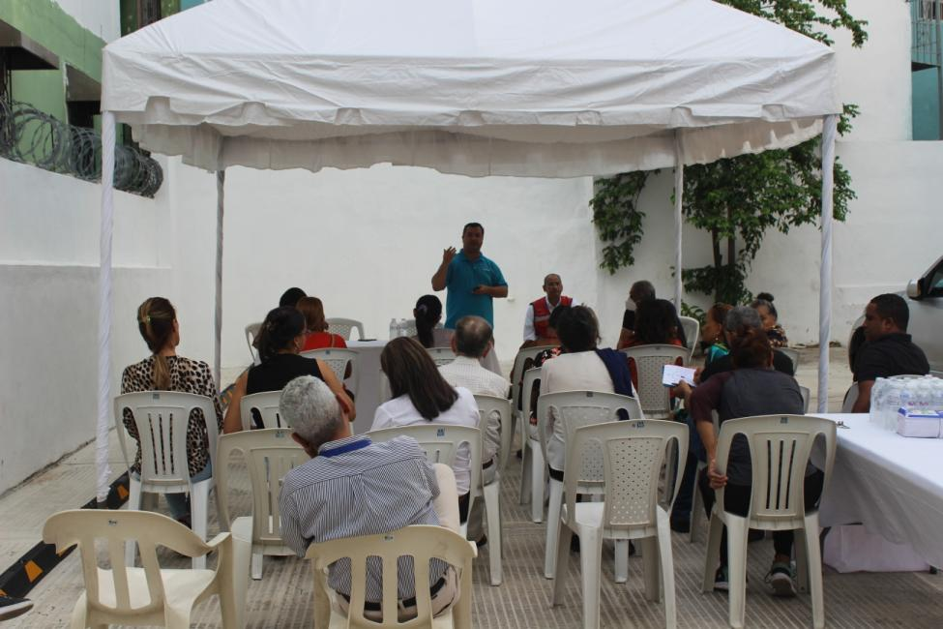
Se observa al ing. Antonio Gallo, expone los impactos
Ambientales y sociales del proyecto

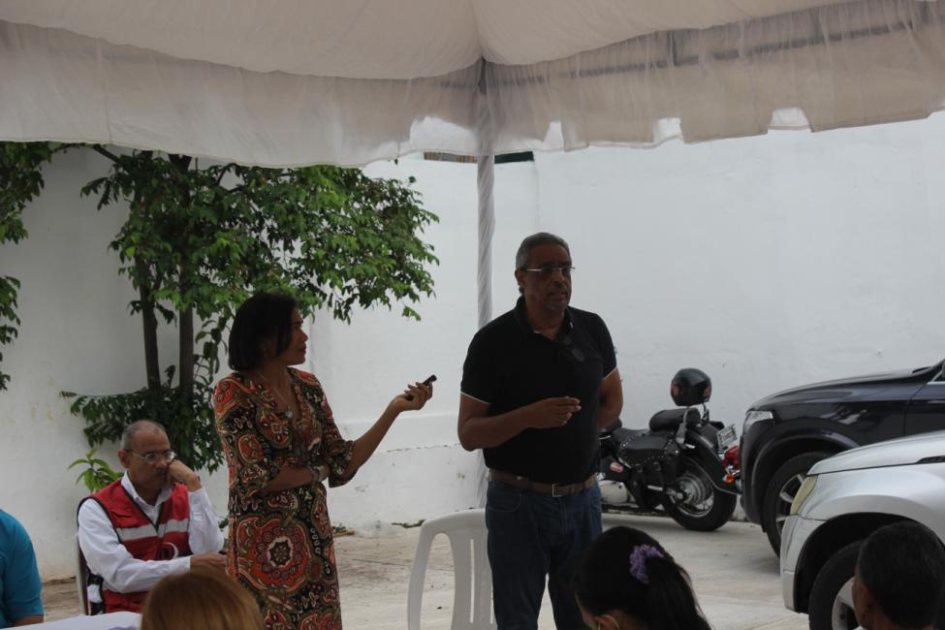
El arquitecto Diógenes Peña, mientras habla de los objetivos del proyecto

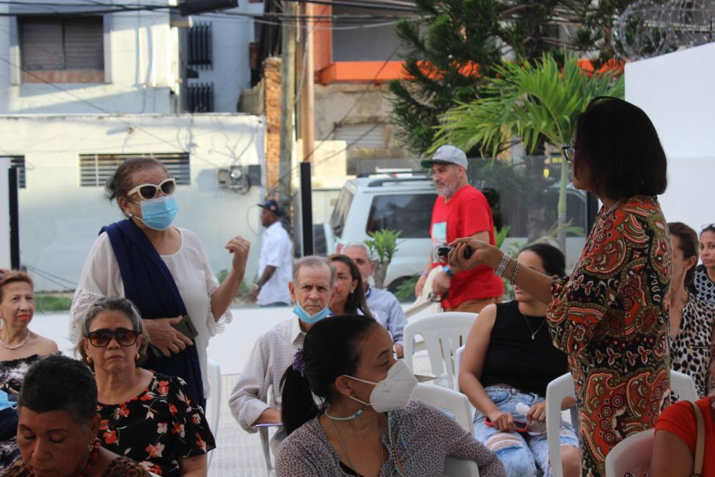
Se observa una de las participantes realizando una pregunta

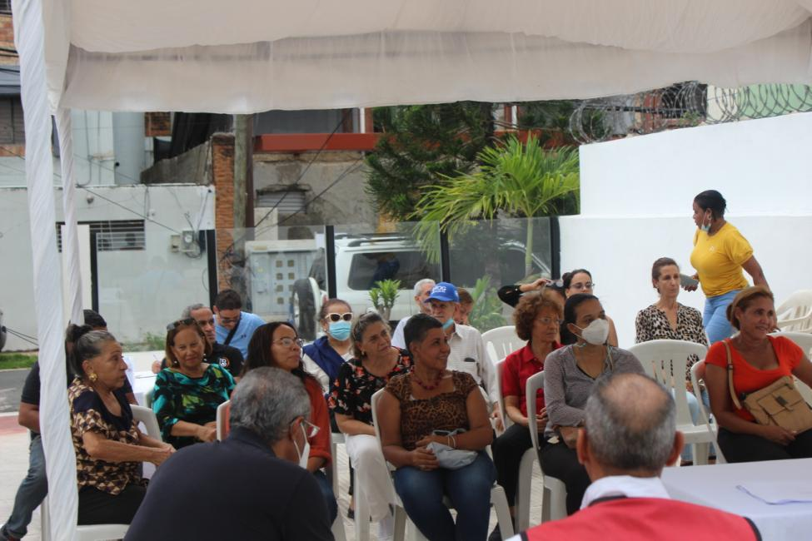
La imagen muestra una de las asistentes, realizando una intervención

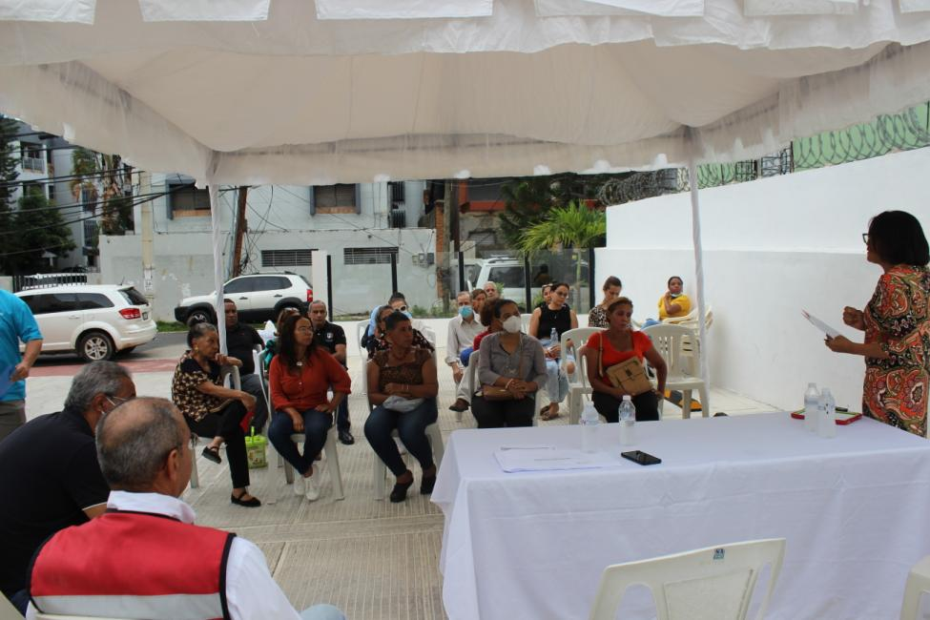
Otro momento de la actividad se observa en la imagen

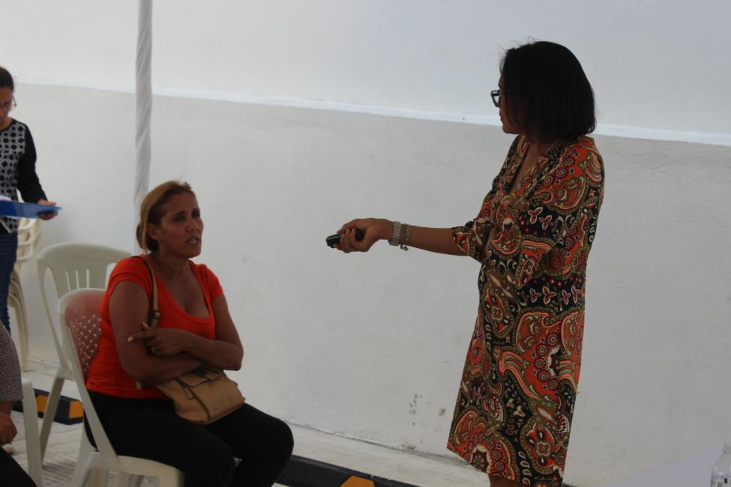
Una de las asistentas a la vista, mientras realiza una pregunta

1.7. Instalación del Letrero.

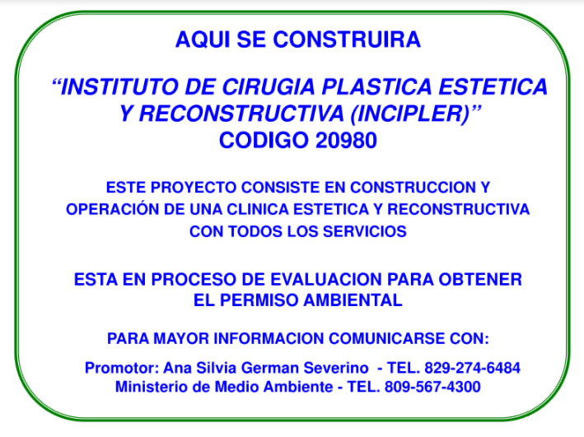

CAPÍTULO II
CONSIDERACIONES LEGISLATIVAS Y NORMATIVAS

Para los fines de este Informe ambiental, El Proyecto INSTITUTO DE CIRUGIA PLASTICA ESTETICA Y RECONSTRUCTIVA (INCIPLER) ha tomado en cuenta el cumplimiento de las Leyes sustantivas, Convenciones, Normas relacionadas de forma directa con todas las actividades involucradas a la industria y que son aplicables a este tipo de proyecto. Se realiza un inventario de las leyes, acuerdos nacionales e internacionales, sectoriales y regionales, indicándose los aspectos relevantes que el proyecto cumplirá.

También se indicarán los reglamentos y normas pertinentes que rigen la calidad del ambiente, la protección de áreas frágiles incluyendo los cuerpos superficiales de agua, y se incluirán las autorizaciones, certificaciones y permisos que El Proyecto INSTITUTO DE CIRUGIA PLASTICA ESTETICA Y RECONSTRUCTIVA (INCIPLER) requiere para su operación, tanto a nivel internacional, como a nivel local.

2.1. Relación de las autorizaciones, certificaciones y permisos

Con relación a las autorizaciones, certificaciones y permisos, en anexo se presentan copia de:
- Titulo de Propiedad
- Certificación de No Objeción del Ayuntamiento del Distrito Nacional

2.2. Análisis de la legislación y normativa

Se crea el análisis de la legislación y normativa que deberá cumplir El Proyecto INSTITUTO DE CIRUGIA PLASTICA ESTETICA Y RECONSTRUCTIVA (INCIPLER) , de acuerdo con las acciones que se ejecutan durante las operaciones de la misma. Así como las características de la línea base ambiental del espacio terrestre, donde se encuentra El Proyecto. Teniendo que cumplir con todas y cada una de las regulaciones, leyes y normas que se analizan y se relacionan a continuación:

- Ley (64-00) General de Medio Ambiente y Recursos Naturales.
- Ley No. 147 -02 sobre Gestión de Riesgos.
- Norma Ambiental sobre Calidad del Agua y Control de Descargas (NA-AG-001-03).
- Norma Ambiental sobre la calidad de aguas subterráneas y descargas al subsuelo.
- Norma Ambiental de Calidad de Aire y Control de Emisiones (NA-AI-001-03).
- Norma Ambiental de las Emisiones de Contaminantes Atmosféricos provenientes de Fuentes Fijas (NA-AI-002-03).
- Norma Ambiental para la Protección contra Ruidos (NA-RU-001-03).
- Norma para la Gestión Ambiental de Residuos Sólidos no Peligrosos (NA-RS-001-03).
- Norma para la reducción y el consumo de las sustancias agotadoras de la capa de ozono.
- Reglamento del Sistema de Permisos y Licencias Ambientales.

Legislación ambiental y normativa para las evaluaciones de impacto ambiental de los proyectos específicos

El Informe Ambiental, se elaboró tomando en consideración lo que establecen los Artículos 9, 38, 40, 41, 42, 45 y 47 de la Ley (64-00) General de Medio Ambiente y Recursos Naturales, los Artículos 8, 9, 11, 12, 14, 15, 19, 42 y 43 del Reglamento del Sistema de Permisos y Licencias Ambientales.

Legislación ambiental y normativa para las aguas y su contaminación

Los residuales líquidos domésticos serán recolectados y tratados, con lo cual se dará cumplimiento a lo que estipulan los Artículos 131, 134 y 161 de la Ley (64-00) General de Medio Ambiente y Recursos Naturales y la Norma Ambiental sobre Calidad del Agua y Control de Descargas, (NA-AG-001-03) y a la Norma Ambiental sobre la calidad de aguas subterráneas y descargas al subsuelo, que establecen el marco de referencia para los vertidos a realizarse al subsuelo.

Legislación ambiental y normativa para los suelos y su contaminación

En cuanto a los suelos se cumplirá lo establecido en los Artículos 90 y 91 de la Ley (64-00) General de Medio Ambiente y Recursos Naturales.

Legislación ambiental y normativa para la contaminación atmosférica

Se da cumplimiento a las Normas Ambientales de Calidad de Aire y Control de Emisiones (NA-AI-001-03) y de las Emisiones de Contaminantes Atmosféricos provenientes de Fuentes Fijas (NA-AI-002-03); así como a los Artículos 92 y 93 de la Ley (64-00) General de Medio Ambiente y Recursos Naturales.

Legislación ambiental y normativa para la contaminación sónica

El Informe establece en el PMAA, las medidas para mitigar el impacto por la contaminación sónica, que se provocan durante lasoperaciones de El Proyecto, con lo cual se da cumplimiento a la Norma Ambiental para la Protección contra Ruidos (NA-RU-001-03), para un área industrial, y lo que establece el Artículo 115 de la Ley (64-00) General de Medio Ambiente y Recursos Naturales.

Legislación ambiental y normativa para el manejo de los residuos sólidos

Se cumple lo que establece el Artículo 107 de la Ley (64-00) General de Medio Ambiente y Recursos Naturales y la Norma para la Gestión Ambiental de Residuos Sólidos no Peligrosos (NA-RS-001-03). El Artículo 1, inciso a del Decreto 112-95.

Legislación ambiental y normativa para el manejo de elementos, sustancias y productos peligrosos.

El Proyecto INSTITUTO DE CIRUGIA PLASTICA ESTETICA Y RECONSTRUCTIVA (INCIPLER) , cumplirá con lo que establece el Artículo 99 de la Ley (64-00) General de Medio Ambiente y Recursos Naturales, el Anexo III de la Convención de Rotterdam y la Norma para la reducción y el consumo de las sustancias agotadoras de la capa de ozono, para los nuevos equipos de refrigeración y los existentes.

Legislación ambiental y normativa sobre gestión de riesgos

Para el Plan de Contingencia fueron identificados los puntos críticos de riesgos ambientales y de seguridad en caso de ocurrencia de desastres tecnológicos o naturales, basado en lo establecido en la Ley 147-02 sobre gestión de riesgo.

2.3. Análisis de la Normas Ambientales del MIMARENA

2.3.1. Legislación Ambiental Y Normativa Para Las Aguas Y Su Contaminación

Art. 87,Párrafo, de la Ley (64-00) General de Medio Ambiente y Recursos Naturales, las empresas o instituciones que gestionen los servicios de manejo de aguas residuales en una localidad, serán las responsables por el cumplimiento de las normas y parámetros vigentes en lo que respecta a las descargas de aguas residuales domésticas, o de otros tipos descargados a través del alcantarillado municipal.

Art. 89 de la Ley (64-00) General de Medio Ambiente y Recursos Naturales, las aguas residuales sólo podrán ser utilizadas después de haber sido sometidas a procesos de tratamiento que garanticen el cumplimiento de las normas vigentes en función del uso para el cual vayan a ser destinadas, en consulta con el Ministerio de Salud Pública y Asistencia Social.

Art. 133 de la Ley (64-00) General de Medio Ambiente y Recursos Naturales, se prohíbe el vertimiento de escombros o basuras en las zonas cársticas, cauces de ríos y arroyos, cuevas, sumideros, depresiones de terreno y drenes.

Art. 134 de la Ley (64-00) General de Medio Ambiente y Recursos Naturales, los efluentes de residuos líquidos o aguas, provenientes de actividades humanas o de índole económica, deberán ser tratados de conformidad con las normas vigentes, antes de su descarga final.

Art. 161de la Ley (64-00) General de Medio Ambiente y Recursos Naturales, se refiere a que se pondrá especial énfasis en la protección de acuíferos subterráneos, evitando cualquier tipo de contaminación o uso contrario al interés de la ley 64-00.

Norma Ambiental sobre Calidad del Agua y Control de Descargas. (NA-AG-001-03) establece la clasificación de los cuerpos receptores.

2.3.2. Legislación Ambiental Y Normativa Para Los Suelos Y Su Contaminación

Art. 90 de la Ley (64-00) General de Medio Ambiente y Recursos Naturales, con el objeto de evitar la contaminación de los suelos, se prohíbe:

1) Depositar, infiltrar o soterrar sustancias contaminantes, sin previo cumplimiento de las normas establecidas;
4) Utilizar productos químicos para fines agrícolas u otros, sin la previa autorización de los organismos estatalescompetentes;
5) Utilizar cualquier producto prohibido en su país de origen.

Art. 125 de la Ley (64-00) General de Medio Ambiente y Recursos Naturales, el costo de rehabilitación de los suelos estará a cargo de los ejecutantes de la intervención que causare su degradación o menoscabo.

2.3.3. Legislación Ambiental Y Normativa Para La Contaminación Atmosférica

Norma Ambiental de calidad del aire (NA-AI-001-03), Estándares de calidad de aire.

Art. 92 de la Ley (64-00) General de Medio Ambiente y Recursos Naturales, el Ministerio de Medio Ambiente y Recursos Naturales, en coordinación con el Ministerio de Salud Pública y Asistencia Social, y los ayuntamientos, regulará las acciones, actividades o factores que puedan causar deterioro y/o degradación de la calidad del aire o de la atmósfera, en función de lo establecido en esta ley, y en la ley sectorial y los reglamentos que sobre la protección de la atmósfera se elaboren.

Art. 93 de la Ley (64-00) General de Medio Ambiente y Recursos Naturales, el Ministerio de Medio Ambiente y Recursos Naturales, en coordinación con el Ministerio de Obras Públicas y los ayuntamientos, reglamentará el control de emisiones de gases y ruidos dañinos y contaminantes provocados por vehículos automotores, plantas eléctricas, otros motores de combustión interna, calderas y actividades industriales.

Tabla 4. Estándares de calidad de aire.
CONTAMINANTE | TIEMPO PROMEDIO | LÍMITE PERMISIBLE ug/m3
Partículas suspendidas totales(pst) | anual  24 horas | 80  230
Partículas fracción  (pm-10) | anual  24 horas | 50  150
Dióxido de azufre(SO₂) | anual  24 horas  1 hora | 100  150  200
Dióxido de nitrógeno (NO₂) | anual  24 horas  1hora | 100  300  400
Monóxido de carbono (CO) | media diaria  8 horas  1 hora | --------  10,000  40,000
Hidrocarburos (no.metano) (CH) | 3 horas | 160
Plomo (Pb) | Trimestral  Anual | 1,5  2,0
Nota: La unidad expresada en la tabla es microgramos sobre metro cúbico.

Norma para el control de los emisiones de contaminantes atmosféricos provenientes de vehículos (NA-AI-003-03).

Tabla 6. Límite máximo de opacidad para el humo emitido por vehículos con motor diesel.
Año de fabricación del vehículo | Emisión de humo
‹2000 | 80% de opacidad
›2001 | 70% de opacidad

Tabla 7. Límite máximo de emisión de vehículos con motor de ignición.
Año de fabricación del vehículo | CO (%Vol) | CO₂ (%Vol) | HC (ppm)
‹1980 | 6% | 8% | 1 200
1981-1999 | 4,5% | 10,5% | 600
›2000 | 0,5% | 12% | 125

2.3.4. Legislación Ambiental Y Normativa Para La Contaminación Sónica

Art. 114, de la Ley (64-00) General de Medio Ambiente y Recursos Naturales, el Ministerio de Medio Ambiente y Recursos Naturales, en coordinación con los ayuntamientos municipales y la policía municipal, regulará la emisión de ruidos y sonidos molestos o dañinos al medio ambiente y la salud, en el aire y en las zonas residenciales de las áreas urbanas y rurales, así como el uso fijo o ambulatorio de altoparlantes.

Art. 115, de la Ley (64-00) General de Medio Ambiente y Recursos Naturales, se prohíbe la emisión de ruidos producidos por la falta del silenciador de escape o su funcionamiento defectuoso, de plantas eléctricas, vehículos de motor, así como el uso en vehículos particulares de sirenas o bocinas, que en razón de la naturaleza de su utilidad corresponden a los servicios policiales, de ambulancias o de carros de bomberos.

Norma ambiental para la protección contra ruidos (NA-RU-001-03).

Tabla 10. Niveles de emisiones de ruidos máximos permisibles en decibeles (dB) (A).

CATEGORÍAS DE ÁREAS | RUIDO EXTERIOR DB(A)
CATEGORÍAS DE ÁREAS | Diurno  (7 am – 9 pm) | Nocturno  (9 pm – 7 am)
Área Industrial - Residencial | 65 | 55

2.3.5.- Legislación Ambiental Y Normativa Para El Manejo De Los Residuos Sólidos Domésticos.

Art. 107 de la Ley (64-00) General de Medio Ambiente y Recursos Naturales, plantea que se prohíbe la colocación, lanzamiento y disposición final de desechos sólidos o líquidos, tóxicos o no, en lugares no establecidos para ello por la autoridad competente.

Art. 108 de la Ley (64-00) General de Medio Ambiente y Recursos Naturales, entodaslasinstitucionespúblicasseimplantarán sistemas de clasificación de los desechos sólidos, previo a su envío a los sitios de disposición final.

2.4. Especificaciones Sobre Generación, Almacenamiento, Recolección, Transporte Y Valorización De Los Residuos

2.4.1.Prohibiciones Y Requisitos Generales

Cuando, por la naturaleza de los residuos, se identifican alguna característica de peligrosidad o toxicidad, los ayuntamientos podrán exigir al productor o poseedor del mismo (a El Proyecto) que previamente a su recogida o depósito, realice un tratamiento para eliminar estas características.

2.5. Condiciones en la fuente de generación.

En todas las instituciones públicas se implantaran sistemas de clasificación de residuos sólidos previo a su recolección o envió a los sitios de disposición final.

En los establecimientos comerciales, los residuos no putrescibles destinados a la recuperación (frascos, vidrios, mátales, papeles, cartones, maderas, plásticos y otros), se almacenaran en depósitos destinados a este fin. Los mismos serán instalados en lugares adecuados que no constituyan criaderos o guaridas de insectos o roedores, hasta el momento de su traslado al sitio donde serán utilizados y/o reaprovechados.

2.6. Condiciones Generales y Requisitos Sanitarios Para la Recolección y Transporte de los Residuos Sólidos.

Las brigadas de recolección solo recibirán para su transporte, los residuos sólidos no peligrosos. La recolección de residuos peligrosos se efectuara en los términos de las leyes y normas aplicables a cada tipo de residuos.

Los ayuntamientos y las empresas privadas están obligadas a evitar que se caigan o derramen, los residuos que son transportados. En caso de caída o derrame en el área de El Proyecto, se tomaran las medidas de limpieza y saneamiento necesarias.

2.7. Disposiciones Generales para el Reaprovechamiento, La Valorización y el Reciclaje.

Las nuevas instalaciones dedicadas al reaprovechamiento y reciclaje, mediante sistemas de valorización o aprovechamiento energético, deberán previamente someterse al procedimiento de Evaluación de Impacto Ambiental, para que garanticen la prevención de la contaminación del suelo, las aguas superficiales y subterráneas y al aire.

CAPITULO III
FICHAS AMBIENTAL.

3.1. Ficha - MANEJO DE AGUAS RESIDUALES DOMÉSTICAS

Generalidades. La disposición final de aguas residuales,tratados mediante un sistema combinado, como se puede ver en el dibujo a continuación, iniciara el proceso por una secuencia de 4 celdas que se utilizara como desarenador, los cuales se supervisara para limpiarlos y retirarlos los sólidos. Luego esas aguas pasaran por una serie de 4 trampas de grasa para eliminar las grasas provenientes del lavado, luego terminaran en una secuencia de 4 celdas de una cámara séptica de flujo ascendente, antes de ser descargados al sistema de tratamiento de la ciudad mendiante sistema de alcantarillado de la ciudad.
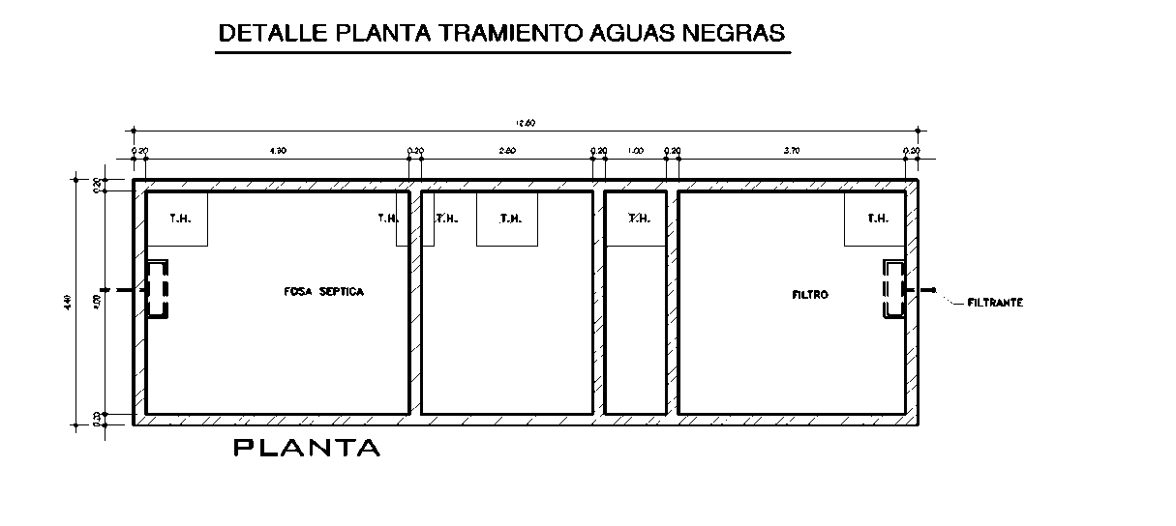
Las aguas residuales pueden provocar un impacto potencial sobre el recurso suelo y agua, por tal motivo es preciso monitorear de forma continua que todos los procesos de tratamiento se estén realizando eficientemente.

Impacto Ambiental. Afectación y contaminación del suelo y agua a causa de la inadecuada disposición final de las aguas residuales de INSTITUTO DE CIRUGIA PLASTICA ESTETICA Y RECONSTRUCTIVA (INCIPLER)

Objetivo. Cumplir con las normas de aguas de la MIMARENA y Evitar que se produzca la contaminación del suelo y de los acuíferos de la zona.

Área de Acción. El área de acción de este programa, el área de acción será todo el sistema de drenaje pluvial y filtrante

Medidas de Acción. Con el propósito de obtener los objetivos, se desarrollarán las siguientes actividades:

- Revisión del sistema de Tratamiento, los separadores, desarenador y los otros componentes del sistema para tratar las aguas residuales del proyecto.
- Monitoreo cada año mediante análisis físico-químicos y bacteriológicos de las aguas de descarga después de ser tratadas por el sistema de Tratamiento, antes de la descarga a un filtrante.
- Registros de resultados para análisis comparativo en el tiempo.
.
Partes responsables. El responsable de tomar las muestras y enviarlas al laboratorio será el gerente general de INSTITUTO DE CIRUGIA PLASTICA ESTETICA Y RECONSTRUCTIVA (INCIPLER) o el consultor ambiental contratado para estos fines.

Cronograma. Estas pruebas se realizara mediante reporte en cada Informe de Cumplimiento Ambiental (ICA).

Seguimiento. El seguimiento y la evaluación de este plan de acción se realizarán por medio de informes que evidencien los resultados de las pruebas realizadas al efluente y a las muestras de los pozos. Cada año serán remitidos los informes de cumplimiento ambiental al ministerio de Medio Ambiente y Recursos Naturales.

Costos asociados. Para el monitoreo y control de las aguas residuales se ha estimado un presupuesto de RD$ 120,000 anuales.

3.2. Ficha - MANEJO DE LA CONTAMINACIÓN ACÚSTICA

Generalidades. Este impacto está asociado principalmente al ruido provocado por los equipos durante la etapa de operación y el personal trabajando. Este impacto será provocado por los equipos de las líneas de operación, el ruido generado por la operación de la generación eléctrica de emergencia y la actividad en si del centro medico

Impacto Ambiental. Alteración del nivel sonoro del área de trabajo por los equipos en operación y la planta de emergencia.

Objetivo. El objetivo principal es asegurar que las actividades de INSTITUTO DE CIRUGIA PLASTICA ESTETICA Y RECONSTRUCTIVA (INCIPLER) y los ruidos dela operación y de la generadora eléctrica no sobrepasen las normas de emisión de ruidos establecidos por la MIMARENA.

Área de Acción. El área de acción la constituye todo el entorno del proyecto.

Medidas de acción. Para alcanzar los objetivos se realizarán las siguientes actividades:

1- Uso de maquinarias y equipos en buenas condiciones, revisión y reparación continua y en casos oportunos de los sistemas de escapes de la planta eléctrica del proyecto.

2.- Realizar mediciones de los niveles del ruido semestralmente durante la operación de INSTITUTO DE CIRUGIA PLASTICA ESTETICA Y RECONSTRUCTIVA (INCIPLER) .

3- Colocación de letrero con mensaje que incentiven y ayuden a minimizar los ruidos. También letreros que indican el uso de equipos de protección personal.
4- la generadora de emergencia se encontrara en una caseta hermetizada y tubo de escape colocado a la altura adecuada para el escape adecuado de gases.

Partes responsables. La persona responsable de llevar y monitorear estas actividades sería el Encargado de Seguridad y Ambiente o el consultor ambiental contratado para estos fines.

Cronograma. Estas acciones se llevarían a cabo durante toda la operación del proyecto.

Seguimiento. Se realizará el seguimiento y evaluación del plan de acción propuesto, en cuanto a logros. Se prepararán informes que detallen los niveles de ruidos medidos en el área de influencia del proyecto.

Costos asociados. Se estima un costo de RD$ 100,000 para el monitoreo de ruido y colocación de letrero.

3.3. Ficha - MANEJO DE LAS EMISIONES DE GASES Y PARTICULADOS.

Generalidades. Este impacto se refiere a los gases de combustión (CO, CO₂, SO₂ y NO_{x}) que generan la generadora eléctrica durante su operación y las partículas durante la fase de construcción.

Impacto Ambiental. Afectación de la atmosfera y del entorno por emisión de gases como CO, CO2, SO2, NO2, NOx, producidos por la planta de emergencia durante su operación. Asi como, en la fase de construcción, afectación del entorno por las partículas.

Objetivo. Reducir la contaminación del aire ocasionada por la emisión de gases y partículas en ambas fases, garantizando que estos valores no sobrepasen las normas de calidad del aire de la MIMARENA.

Área de Acción. El área de acción la constituye todo el entorno del proyecto.

Plan de acción. Para alcanzar los objetivos se realizarán las siguientes actividades:

1- Revisar y reparar en casos oportunos los sistemas de escapes de la Planta eléctrica.
2.- Cumplir con el mantenimiento de los generadores eléctricos, Cambio de aceites y filtros periódicamente.
3.- Medición anual de los niveles de emisión de gases en la chimenea del generador principal.
4.- Medicion de partículas en la zona del entorno
5.- Disponer de lonas y malla de partículas para evitar que durante la construcción, las partículas se dispersen en el entorno

Partes responsables. La persona responsable de llevar y monitorear estas actividades sería el Encargado de seguridad y ambiente o el consultor ambiental contratado.

Cronograma. Estas acciones del referido programa, ya se estará implementando.

Seguimiento. Se realizará el seguimiento y evaluación del plan de acción propuesto, en cuanto a logros. Se prepararán informes mensuales que detallen las revisiones realizadas a la planta de emergencia durante su operación.

Costos asociados. Mantenimiento tendrán un costo de RD$ 30,000.00. Monitoreo de gases y partículas, tendrán un costo de RD$ 100,000.00.

3.4. Ficha– MANEJO DE LOS COMBUSTIBLES.

Generalidades. Este impacto se refiere a los combustibles almacenados en INSTITUTO DE CIRUGIA PLASTICA ESTETICA Y RECONSTRUCTIVA (INCIPLER) para los generadores eléctricos, también se incluye las grasas retirados en la trampa de grasa.

Impacto Ambiental. Afectación del suelo y el agua subterránea por derrame de combustibles producidos durante la transferencia de combustible o fugas, asi mismo el mal manejo de las grasas retirados en la trampa de grasa.

Objetivo. Reducir la contaminación de los suelos y aguas ocasionada por derrames de combustibles durante la transferencia en el lugar y revisar los posibles puntos de fugas, asi mismo el área de las trampas de grasas

Área de Acción. El área de acción la constituye todo el entorno y área de influencia de INSTITUTO DE CIRUGIA PLASTICA ESTETICA Y RECONSTRUCTIVA (INCIPLER)

Medidas de acción. Para alcanzar los objetivos se realizarán las siguientes actividades:

1.- Revisar y reparar mensualmente y en los casos oportunos, los sistemas de conductos del sistema de abastecimiento de combustibles, los tanques y válvulas de seguridad.
2.- Mantenimiento de los equipos, cambio de aceites y filtros periódicamente.
3.- se construirá un muro de contención (pileta) con piso impermeable alrededor del tanque de almacenamiento de combustible.

4.- Disponer de un área para las grasas retiradas de la trampa de grasas, con sus tanques de almacenamiento de 55 galones y un muro de contención (pileta) con piso impermeable alrededor del tanque de almacenamiento de combustible.

4.- Contratar los servicios de retiro de los residuos oleosos por una empresa certificada por la MIMARENA.

5.- supervisión de los generadores, almacenamiento y tubería de transferencia de combustible, para evitar derrames y/ o fugas.

Partes responsables. La persona responsable de llevar y monitorear estas actividades sería el encargado de Seguridad y Ambiente.

Cronograma. Estas acciones del referido programa, ya se estará implementando.

Seguimiento. Se realizará el seguimiento y evaluación del plan de acción propuesto, en cuanto a logros. Se prepararán los informes que detallen las revisiones realizadas en las instalaciones.

Costos asociados. Monitoreo y mantenimiento, tendrán un costo de RD$ 50,000.00.

ACCIONES TOMADOS, EN CASO DE DERRAMES DE COMBUSTIBLES O DERRAMES DE GRASAS DE LA TRAMPA DE GRASA.

A continuación se presentan las actividades a realizar si se produce un derrame de combustible o grasas retirado del sistema de tratamiento, específicamente de la trampa de grasas.

1-) Desalojar inmediatamente del lugar todas las personas que no son necesarias para atender el derrame.

2-) Inspeccionar el área e identificar si hay algún riesgo que ponga en riesgo la salud y seguridad.

3-) Identificar y utilizar el equipo de protección personal, el cual debe incluir:
a) gafas de seguridad
b) guantes
c) protección respiratoria

4-) Si al momento de llegar al lugar, la sustancia aún se está derramando se controla la fuente y se detiene el derrame.

5-) Se vierte suficiente material absorbente alrededor del líquido derramado. Para cantidades pequeñas de sustancias inflamables se usaran material absorbente no reactivo como vermiculita, arena o almohadillas.

6-) Eliminar toda fuente de calor o ignición.

7-) No tocar ni caminar sobre el material derramado para evitar accidente.
8-) En caso de que el derrame sea mayor se comunicara oficialmente al Cuerpo de Bomberos y MIMARENA.

9-) Luego de tener controlado el derrame, se evaluara el nivel de contaminación provocado y se implementan las medidas correctivas y se evalúan las medidas preventivas.

Nota: Todas las acciones realizadas para limpieza y retención de derrames de sustancias peligrosas, como son combustible o grasas, serán almacenadas y despachado a una empresa prestadora de servicios registrado en el Ministerio.

Medidas Preventivas:

- Controlar las operaciones de trasvase de combustibles y grasas retirado de la trampa de grasa.

- Inspeccionar continuamente el estado de los contenedores y tuberías de combustibles.

3.5. Ficha– MANEJO DE LOS RESIDUOS SOLIDOS.

Generalidades. Este impacto se refiere a la alteración de la calidad del suelo por el mal manejo o disposición de residuos sólidos peligrosos y no peligrosos.

Impacto Ambiental. Aumento de la presión sobre los recursos suelo y agua y afectación de la calidad por el mal manejo y disposición de residuos sólidos.

Objetivo. Identificar, caracterizar y disponer adecuadamente los residuos sólidos generados en la producción de El Proyecto.

Área de Acción. El área de acción la constituye todo el entorno de INSTITUTO DE CIRUGIA PLASTICA ESTETICA Y RECONSTRUCTIVA (INCIPLER)

Medidas de acción. Para alcanzar los objetivos se realizarán las siguientes actividades:
- Los residuos serán clasificados por su composición, y serán almacenados para su revaloración o rehúso. En caso de los residuos tipo domiciliario, resto de alimentos y productos orgánicos del Proyecto INSTITUTO DE CIRUGIA PLASTICA ESTETICA Y RECONSTRUCTIVA (INCIPLER), serán almacenados en tanques de 55 galones y retirado por el ayuntamiento local.

- Los residuos peligrosos serán almacenados para ser retirado por un gestor autorizado por el Ministerio de Medio Ambiente, según reglamento de Salud Publica y por el reglamente de residuos biomédicos del Ministerio de Medio Ambiente

Partes responsables. La persona responsable de llevar y monitorear estas actividades sería el Encargado de Seguridad y Ambiente

Cronograma. Estas acciones del referido programa, ya se estará implementando.

Seguimiento. Se realizará el seguimiento y evaluación del plan de acción propuesto, en cuanto a logros. Se prepararán los informes que detallen las revisiones realizadas.

Costos asociados. Monitoreo y mantenimiento, tendrán un costo de RD$ 225,000.00.

3.6. COSTO TOTAL DE LA APLICACIÓN DE LAS FICHAS

Programas – Fichas | Costos
Manejo de Agua Residuales | 120,000
Manejo de Ruidos | 100,000
Manejo de emisiones de Gases y particulados | 130,000
Manejo de residuos peligrosos y no peligrosos | 225,000
Manejo de combustibles y derrames de combustible y aceites | 50,000
Supervisión y Seguimiento Ambiental ICA | 200,000

COSTO TOTAL DEL PMAA ES DE RD$ 825,000.00

Matriz Resumen del Plan de Manejo y Adecuación Ambiental. Etapa de Construcción

Componente  del medio | Elemento del medio | Indicadores de impactos | Actividades a realizar para evitar, controlar y mitigar los impactos | Parámetros a monitorear | Puntos de muestreo | Frecuencia de los monitoreos | Responsable | Costos anuales (RD$) | Documentos Generados
Físico –  Natural | Aire | Emisión de partículas de polvo | 1- Rociado de agua sobre los materiales en la zona de llenado de camiones  2- Circulación de vehículos a baja velocidad  3- Medir concentración de partículas en el aire  4- Suministrar mascarillas al personal responsable del llenado de camiones.  5- Colocación de lonas en los camiones | -Concentración de partículas en el aire | Zona del Proyecto | Mensual | Encargado del Proyecto | 50,000.00 | Informe Mensual
Físico –  Natural | Aire | Incremento de los niveles de ruido | 1- Instalación de silenciadores en los vehículos.  2- Mediciones de Niveles de ruido  3-Limitar la jornada de trabajo al horario 7:30 AM a 7:00 PM | -Niveles de ruido medidos en el área de trabajo | Zona del Proyecto | Dos veces al día (mañana y tarde) una vez por semana | Encargado del Proyecto | 50,000.00 | Informe Mensual
 | Agua | Alteración de la calidad del agua subterránea | 1-Instalar baños Portatiles | Contrato y supervisión por empresa gestoras de servicios | Zona del Proyecto | Mensual | Encargado del Proyecto | 60,000.00 | Informe semestral
Físico-Natural | Suelo | Generación de material excedente de excavación | 1- Traslado del material reutilizable hacia la zona de reuso para relleno.  2- Nivelar, compactar y adecuar el lugar | Relación de volumen de material reutilizado sobre volumen total de material excavado | Zona del Proyecto | Mensual | Encargado del Proyecto | 25,000.00 | Informe Mensual
 | Suelo | Alteración de la calidad del suelo | 3-Medir concentraciones de los parámetros en la zona contigua al proyecto (en caso que lo requiera) | Grasas, aceites e hidrocarburos | Zona adyacente al proyecto | Semestral | Encargado del Proyecto | 50,000.00 | Informe Semestral
Perceptual | Paisaje | Alteración del paisaje | Construir una barrera con planchas de zinc u otro material que impida la visibilidad hacia la zona de construcción | Visibilidad hacia la zona del proyecto | Zona del Proyecto | Semanal | Encargado del Proyecto | 50,000.00 | Informe Mensual
Socioeconómico | Social | Accidentes laborales y ambientales | 1- Revisión y calibración de los equipos de seguridad  2- Instalación de equipos y señales de seguridad | Equipos calibrados y en buen funcionamiento y señalización | Zona del Proyecto | Mensual | Encargado y de seguridad y encargado de mantenimiento del proyecto. | 60,000.00 | Informe Semestral
Socioeconómico | Social | Destrezas de los empleados en temas ambientales y de seguridad  Número de empleados de la comunidad laborando y obras sociales ejecutadas | Impartir cursos de higiene y seguridad ambiental  Contratación personal, realización obras sociales | Cantidad de empleados entrenados  Cantidad de empleo generados, obra sociales ejecutadas | Zona del Proyecto  Área del proyecto y comunidades de influencias | Mensual  Mensual | Encargado del Proyecto  Encargado recursos humano y comisión comunitaria | 50,000.00  50,000.00 | Informe Semestral  Informe mensual

Matriz Resumen del Plan de Manejo y Adecuación Ambiental. Etapa de Operaciones
Componente  del medio | Elemento del medio | Indicadores de impactos | Actividades a realizar para evitar, controlar y mitigar los impactos | Parámetros a monitorear | Puntos de muestreo | Frecuencia de los monitoreos | Responsible | Costos anuales (RD$) | Documentos Generados
Físico –  Natural | Agua | Alteración de la calidad del agua subterránea | 1-Muestrear periódicamente la calidad del agua del efluente y del pozo filtrante para realizar la comparación de parámetros.  2-Medir el Caudal del efluente | DBO, DQO, Coliformes totales, sólidos suspendidos totales, grasas y aceites y metales pesados (plomo), pH. | Pozo filtrante y efluente de la cámara séptica | Trimestral | Encargado del Proyecto | 60,000.00 | Informe semestral
 | Aire | Emisión de gases | Mediciones de la calidad de gases | CO, NO2, SO2, NOx, Temperatura, flujo, densidad, caudal | Zona del Proyecto | Semestral | Encargado del Proyecto | 50,000.00 | Informe Mensual
 | Aire | Incremento de los niveles de ruido | 1- Mediciones de Niveles de ruido  2-Mantenimeinto de rutina | -Niveles de ruido medidos en el área de trabajo | Zona del Proyecto | Semestral | Encargado del Proyecto | 50,000.00 | Informe Mensual
 | Suelo | Control de Residuos | Revision del area de deposito y disposición adecuado de de Residuos Biomedicos | Contrato con empresas de disposición según Salud Publica | Zona del proyecto | Mensual | Encargado del Proyecto | 200,000.00 | Informe Semestral
 | Social | Accidentes laborales y ambientales | 1- Revisión y calibración de los equipos de seguridad  2- Instalación de equipos y señales de seguridad | Equipos calibrados y en buen funcionamiento y señalización | Zona del Proyecto | Mensual | Encargado y de seguridad y encargado de mantenimiento del proyecto. | 50,000.00 | Informe Semestral
 | Social | Destrezas de los empleados en temas ambientales y de seguridad | Impartir cursos de higiene y seguridad ambiental | Cantidad de empleados entrenados | Zona del Proyecto | Mensual | Encargado del Proyecto | 20,000.00 | Informe Semestral
COSTO TOTAL DEL PMAA ES DE RD$ 825,000.00

BIBLIOGRAFÍA
- AbtAssociates. Diagnóstico Ambiental. 2001.
- BANCO CENTRAL DE LA REPÚBLICA DOMINICANA.( 2003). Informe de la Economía Dominicana 2002. Santo Domingo, Marzo
- BANCO CENTRAL DE LA REPÚBLICA DOMINICANA.(1999). Encuesta Nacional de Gastos e Ingresos de los Hogares. Santo Domingo, D.N.
- COMISIÓN PRESIDENCIAL PARA LA REFORMA Y MODERNIZACIÓN DEL ESTADO.( 1999) El Territorio que Habitamos, el Territorio que gobernamos. Santo Domingo.
- Chandlers, Robbing et al. Birds of North A….. 1983.
- DUEK, J. (1993). Métodos para la evaluación de Impactos Ambientales, CIDIAT, Mérida, Venezuela.
- EL TERRITORIO QUE HABITAMOS. EL TERRITORIO QUE GOBERNAMOS. Comisión Presidencial para la Reforma y Modernización del Estado Colección NALOS Nro. 18 s/f Santo Domingo, Distrito Nacional, República Dominicana.
- En vía del desastre: La Amenaza del Terremoto en La Hispaniola, In: Conferencia sobre Manejo de Desastres Naturales. Santo Domingo, 1999. M^{c}Cann, William R.
- ERA SOLAR. ENERGÍAS RENOVABLES. Julio-Agosto 2000. LIOGIER ALAIN., (1974.)- DICCIONARIO DE NOMBRES VULGARES DE LA ESPAÑOLA.
- Especies amenazadas de la República Dominicana. Diversidad biológica de Iberoamérica Vol. II. Heredia, F. et al. 1998. Acta Zoológica Mexicana. México.
- Guía para la Identificación de Los Anfibios y Reptiles de La Hispaniola. Henderson, R.W., A. Schwatz& S.J. Incháustegui. 1984. Museo de Historia Natural, Serie Monográfica I. Santo Domingo, República Dominicana. 128 Págs. 1984.
- GUIA PARA LA REALIZACION DE LAS EVALUACIONES DE IMPACTO SOCIAL (IES) DENTRO DEL PROCESO DE EVALUACION DE IMPACTO AMBIENTAL (EIA). Ministerio de Medio Ambiente y Recursos Naturales. Santo Domingo, Distrito Nacional, República Dominicana. Julio 2004.
- Henderson, R. W., A. Schwartz, L.S.J. Inchastegui, 1984. Guía para la Identificación de Anfibios y Reptiles de la República Dominicana. Editora Taller. Santo Domingo, R. D.
- Herbert, Raffaelle et al. A guide to the birds of the West Indies. Princeton University Press, 1998.
- La Flora de La Española Volumen I al VIII. UCE. San Pedro de Macorís. Rep. Dom. 1983.
- Lista sobre las aves de la española. Latta, C. S. & Colaboradores. 1998. Santo Domingo, República Dominicana. 6 págs. 1998.
- MANUAL DE EVALUACION DE IMPACTO AMBIENTAL (Técnicas para la Elaboración de Estudios Impacto). Larry W. Canter, Universidad de Oklahoma. Traducción de Ignacio Español Echaniz y Otros. McGraw Hill/Interamericana de España, 1999.
- Manual de Evaluación de Impacto Ambiental. Larry W. Canter Universidad de Oklahoma. Edición McGraw-Hill. España. 1998.
- Mercado de Trabajo 2000. Banco Central de la Republica Dominicana. Junio del 2001.
- Metodología para el estudio de la vegetación. Matteuci, S.D. 7 & A. Colma. 1982 Organización de Estados Americanos.
- MINISTERIO DE OBRAS PUBLICAS Y TRANSPORTE, (1991.), Guías Metodológicas para la Elaboración de Estudios de Impacto Ambiental. Monografías del Ministerio General de Medio Ambiente. Editora del Ministerio Técnica del Ministerio de Obras Públicas y Transporte, Madrid, España.
- Proyecto de Ley Sectorial de Áreas Protegidas, Santo Domingo, 2002.
- REPUBLICA DOMINCANA EN CIFRAS 2004. Oficina Nacional de Estadística, Noviembre 2004, Santo Domingo, Distrito Nacional, República Dominicana.
- REPUBLICA DOMINICANA. SINTESIS GEOGRAFICA (Avances del Atlas Nacional). Consejo Nacional de Reforma del Estado (CONARE). Santo Domingo, Distrito Nacional, Abril 2005.
- Stockton, A., 1978. Aves de la República Dominicana. 1ra edición, Museo de Historia Natural. Santo Domingo, R. D.
- Stockton, A., 1981. Guía de Campo Para las Aves de la República Dominicana. Editora Horizontes de América, Santo Domingo, República Dominicana.
- TECNICAS DE INVESTIGACION SOCIAL. Ezequiel Ander-Egg. 24ª Edición. Sin referencia.
- VII Censo Nacional de población y Vivienda. Segunda Edición Sto. Dgo. R.D.
- VIII CENSO POBLACION Y VIVIENDA 2002, Oficina Nacional de Estadística, Santo Domingo, República Dominicana, Febrero 2002.
- Wetmore, Alexander. Water Prey and Game Birds of North America Nacional …… piticsoc…… 1963.

ANEXOS

Con la finalidad de prevenir, controlar y mitigar los posibles impactos sobre el medio ambiente y los recursos naturales ocasionados por obras, proyectos y actividades, se establece el proceso de evaluación ambiental con los siguientes instrumentos: 1) Declaración de impacto ambiental;2) Evaluación ambiental estratégica; 3) Estudio de impacto ambiental;4) Informe ambiental; 5) Licencia ambiental;6) permiso ambiental;7) Auditorías ambientales; y 8) Consultas públicas.
El proceso de permisos y licencias ambientales será administrado por el Ministerio de Medio Ambiente y Recursos Naturales, en coordinación con las instituciones que corresponde, las cuales estarán obligadas a consultar los estudios de impacto ambiental con los organismos sectoriales competentes, así como con los ayuntamientos municipales, garantizando la participación ciudadana y la difusión correspondiente.

